INTRODUÇÃO

Este relatório cumpre um dos requisitos para a obtenção do grau de Mestre em Enfermagem da Escola Superior de Enfermagem de São João de Deus/Universidade de Évora, sendo a Saúde Materna e Obstetrícia a área em que decorre o presente mestrado na variante do Relatório de Intervenção. A intervenção decorre no Serviço de Urgência da MAC, local onde desenvolve a sua atividade profissional.

Sendo o aleitamento materno a forma mais natural do ser humano alimentar o seu RN. A amamentação é o resultado da relação complexa entre mãe, RN, família e sociedade, influenciada por experiencias anteriores já vividas, observadas e ouvidas de outras mulheres que já amamentaram. Na opinião de Almeida, Fernandes e Araújo “é uma prática natural e eficaz, um ato cujo sucesso depende de fatores históricos, sociais, culturais e psicológicos da puérpera e do compromisso e conhecimento técnico-científico dos profissionais de saúde envolvidos na promoção, incentivo e apoio ao aleitamento materno” (2004, p.359).

A Organização Mundial de Saúde preconiza que se privilegie o aleitamento materno exclusivo nos primeiros 6 meses de vida até aos 2 anos e a introdução de alimentos complementares seguros e apropriados a partir dessa idade mas mantendo a continuidade da amamentação até aos dois anos de idade, “o leite materno é um alimento vivo, completo e natural, adequado para quase todos os recém-nascidos, salvo raras exceções (…) as vantagens são múltiplas (…) existindo um consenso mundial de que a sua prática exclusiva é a melhor maneira de alimentar as crianças até aos 6 meses de vida” (UNICEF, 2008, p.8). Levy e Bértolo também referem que “as vantagens do aleitamento materno são múltiplas e já bastante reconhecidas, quer a curto, quer a longo prazo, existindo um consenso mundial de que a sua prática exclusiva e a melhor maneira de alimentar as crianças ate aos 6 meses de vida” (2008, p. 8). Também as orientações e as estratégicas do Plano Nacional de Saúde 2004-2010 nos dizem que para poder nascer com saúde e crescer com segurança deve-se dar importância ao aleitamento materno ”Será dado destaque ao aleitamento materno, como um critério de qualidade dos cuidados de saúde perinatais” (2004, p. 28). O mesmo documento recomenda que o incentivo da prática do Aleitamento Materno (AM), apontando como meta para 2010 uma “percentagem de maior 50% de mulheres que amamentam exclusivamente até aos 3 meses” (2004, p. 29).

Na opinião de Levy e Bértolo (2008) o aleitamento materno é um alimento natural e o mais completo com muitas vantagens e adequado a quase todos os RN, reconhecido a nível mundial. De acordo com a UNICEF, citada por Chen e Rogan (2004) um milhão e meio de crianças morrem por ano pela carência de aleitamento materno, nos países industrializados. A importância do aleitamento materno é contribuir de forma significativa para o bom crescimento e desenvolvimento das crianças. Segundo o Projeto Europeu de Proteção, promoção e suporte ao aleitamento materno na Europa: um projeto em ação referenciado pela Direção-Geral da Saúde (DGS), “A promoção do aleitamento materno é uma das formas mais eficazes de melhorar a saúde das nossas crianças. Tem também efeitos benéficos para as mães, famílias e comunidade” (2006: s/p) sendo que o contacto precoce do recém-nascido com a mãe e o aleitamento na primeira hora de vida são fundamentais para ambos. A OMS e a UNICEF, incentivam o contacto da mãe com o RN logo após o parto e a amamentação imediata, mesmo antes do exame físico e os procedimentos como forma a reduzir a mortalidade dos RN. É neste sentido que se reveste de relevância particular a aquisição de competências específicas, assim como o desenvolvimento de estratégias de ação que permitam aos profissionais de saúde intervir de um modo mais concertado e eficiente neste processo.

Em 1991 a OMS e a UNICEF, reuniram-se para criar o certificado Hospital Amigo dos Bebés. Numa declaração conjunta, as duas organizações reconhecem que o aleitamento materno constitui um processo único capaz de reduzir a morbilidade e a mortalidade infantil e assumem como código de conduta um conjunto de medidas que são conhecidas como as Dez Medidas para o aleitamento com sucesso. Desde 1991 mais de 19.600 hospitais foram credenciados em mais de 152 países. Nos últimos 15 anos já foram atribuídos mais de 15 mil certificados a hospitais de todo o mundo.

Em Portugal, o primeiro Hospital certificado como «Hospital Amigo dos Bebés» foi o Hospital Garcia de Orta, em 1995, seguido da Maternidade Bissaya Barreto em julho de 2007, Hospital do Barlavento Algarvio (Portimão) desde outubro de 2008, Maternidade de Júlio Dinis (Porto) desde outubro de 2009, Maternidade Doutor (Dr.) Alfredo da Costa (Lisboa) desde janeiro de 2010, Hospital Professor (Prof.) Dr. Fernando da Fonseca desde outubro de 2010 e o Hospital São Bernardo (Setúbal) em 2011. Nos dias 9 e 10 de dezembro de 2009, após solicitação do Comité Português para a UNICEF, realizou-se na Maternidade Doutor Alfredo da Costa (MAC) uma avaliação externa com a finalidade da acreditação como Hospital amigo dos bebes. Em 9 janeiro de 2010, a maternidade foi reconhecida como Hospital Amigo dos Bebés, que cumprindo 80% das condutas exigidas pela OMS/UNICEF, de forma consistente e consideradas indispensáveis para apoiar o aleitamento materno.

No processo de acreditação da MAC e após leitura do relatório de avaliação da Comissão Nacional Iniciativa Hospitais Amigos dos Bebes, detetou-se aspetos que têm de ser melhorados até á próxima avaliação (trianual) no sentido de se atingir a sua excelência. É neste contexto que pretende através desta intervenção implementar estratégias facilitadoras de boas práticas na área da amamentação de forma a preencher algumas das lacunas existentes na avaliação da Comissão Nacional de avaliação Iniciativa HAB de forma que a MAC consiga manter a acreditação como Hospital Amigo dos Bebes.

Com este relatório, que vem na sequência da sua intervenção realizada no serviço urgência, de consultas externas da MAC, o qual pretende descrever como se desenvolveu na prática, o que projetou inicialmente, se foram ou não cumpridos e efetuadas aos objetivos traçados. Segundo Sussams (1990, p.12) “um relatório é um documento definitivo, o produto final de um trabalho”. De acordo com este autor, este relatório constitui não só a descrição das atividades desenvolvidas, mas também a análise conclusiva e reflexiva desta etapa académica. No entanto, e apesar da anterior afirmação, pretende que não seja considerado um simples documento onde estejam apenas descritas as situações vivenciadas no decurso do seu trabalho. Gostaria que este relatório fosse “ (...)visto, não como o fim de um processo, mas como o início de um outro: é um elo fundamental na cadeia de ações, necessárias para o funcionamento eficaz de qualquer organização” (Vidal-Hall 1977, p. 10). De qualquer forma, este presente documento constitui desde já um momento de aprendizagem e reflexão do seu percurso não só académico como também profissional.

Este relatório é dividido em oito capítulos com vários subcapítulos. No primeiro capítulo vai fazer uma breve introdução. No segundo capítulo vai fazer a análise do contexto onde ira caracterizar o ambiente de realização do projeto como também os recursos humanos e materiais utilizados. Neste mesmo capitulo irá descrever e fundamentar o processo de aquisição de competência. No terceiro capítulo irá fazer análise da população onde caracteriza a população, cuidados e necessidades específicas da população alvo, Estudos sobre programas de intervenção com a população alvo e recrutamento da população alvo. No quarto capítulo irá analisar e refletir sobre os objetivos, a sua Intervenção Profissional e os objetivos a atingir com a população alvo. No quinto capítulo vai fazer uma análise reflexiva sobre essas mesmas intervenções, com fundamentação, metodologia, análise reflexiva sobre as estratégias acionadas, recursos materiais e humanos envolvidos, os contactos desenvolvidos e entidades envolvidas e finalmente o cumprimento do cronograma. No sexto capítulo irá desenvolver uma análise reflexiva sobre o processo de avaliação e controlo onde realizará uma avaliação dos objetivos, da implementação do programa e descrição dos momentos de avaliação intermédia e medidas corretivas. Finalmente irá posteriormente fazer uma análise reflexiva sobre as competências mobilizadas e adquiridas. No final irá fazer uma breve conclusão, uma bibliografia e os seus anexos devidamente referenciados ao longo do texto.

As normas que utilizou na elaboração do seu relatório foram as da American Psichology Association (APA) e de acordo com o Regulamento do Estágio de Natureza Profissional e Relatório do Mestrado em Enfermagem (ordem de serviço nº18/2010). Texto escrito conforme o Acordo Ortográfico.

ANÁLISE DO CONTEXTO

A amamentação é uma prática que vem desde os tempos primitivos com imensas vantagens reconhecidas tanto a nível nutricionais, imunológicas, cognitivas, económicas e sociais. A promoção do aleitamento materno depende da implementação de políticas nacionais e de recomendações a todos os serviços de saúde. Um apoio eficaz requer empenho na aplicação de boas práticas em todas as maternidades e centros de saúde, pelo que todo o profissional de saúde deve possuir conhecimentos sobre amamentação para poder promover e assegurar o aleitamento materno. O vínculo Mãe/Filho que se forma enquanto amamenta é muito forte, reforçando a afetividade entre ambos. A mãe após esta experiência fica com maior segurança e autoestima. Contudo, a falta de informação e apoio prático, levam a que muitas mães, apesar de todas estas vantagens, não consigam superar as dificuldades com que se deparam no decorrer da amamentação e esta se torne, em vez de um prazer, uma situação desesperante, o que leva ao abandono precoce da amamentação.

A relevância e incentivos dados à prática da Amamentação têm mudado e evoluído ao longo dos tempos. Giugliani refere que em resposta às práticas disseminadas do leite artificial, “deu-se, na década de 70, o movimento de resgate à cultura da amamentação” (2000, p.238), onde começaram a aparecer evidências científicas acerca das vantagens do leite materno e da sua prática. A mesma autora refere que “somente no final da década de 80 ficou claro que a amamentação exclusiva nos primeiros meses de vida é mais segura do que outros tipos de alimentação” (Giuglini, 2000, p.240). Nos anos 90 houve um surgimento de medidas de promoção da qualidade de vida em todos os países, assim como várias iniciativas de promoção do aleitamento materno, como a Iniciativa Hospital Amigo dos Bebés, apoiada pela UNICEF e OMS (adaptado de Almeida et al 2004). Hoje em dia, as causas de sucesso e insucesso desta prática são inúmeras e apontadas por diferentes autores. Segundo Giugliani “apesar do aumento das taxas de amamentação na maioria dos países nas últimas décadas (…) a tendência do desmame precoce continua, e o número de crianças amamentadas segundo a OMS ainda é pequeno” ( 2000, p.239).

Segundo dados da OMS (2002), mundialmente só existem 35% de RN que são alimentados exclusivamente com leite materno nos primeiros quatro meses de vida, iniciando a alimentação complementar muito cedo. Todos os dias 40 mil crianças morrem devido á má nutrição e de doenças resultantes de um delicie nutricional. Assim sendo o AM constitui uma das estratégias mais importantes para o aumento da sobrevivência do lactente e da criança (Teruya & Coutinho, 2002). Segundo avaliação da OMS (2008), 30% (186 milhões) da população mundial com menos de 5 anos tem atraso no crescimento e 18% (115 milhões) estão abaixo do peso para sua altura, má nutrição e infeções repetidas, outras 43 milhões estão acima do peso. Em média, apenas cerca de 35% de crianças de 0 a 6 meses são exclusivamente amamentados.

As necessidades nutricionais do RN até ao primeiro ano de vida são tanto quantitativamente como qualitativamente diferentes dos restantes períodos etários (OMS, 1989). Correndo certos riscos de atraso de crescimento e de peso devido á diminuição ingestão calórica restrita nos 6 primeiros anos de vida (Lissauer & Clayden, 2003). Nos primeiros 4 a 6 meses de vida o lactente encontra-se preparado só para ingestão de líquidos, segundo OMS (1989), a ingestão de outro alimento para além leite materno é desnecessário, prejudicial e não tolerável. A importância da exclusividade do leite materno é um acontecimento relativamente recente na saúde infantil, pois apenas na década de 80 se tornou evidente que a introdução do suplemento de leite, água, chás e alimentos à base de água, leite ou cereais podiam ser prejudiciais à saúde da criança (Giugliani, 2002). É de primordial importância o compromisso mundial de assegurar que todos os serviços de saúde devem fomentar, proteger e apoiar o AM exclusivo e uma alimentação complementar oportuna e adequada sem interrupção do aleitamento materno (OMS, 2002). Desde a Declaração de Alma Ata em 1978 apoiada pela OMS/UNICEF, o aleitamento materno constitui uma estratégia para a sobrevivência infantil principalmente nos países em desenvolvimento e considerada uma ação básica de saúde, constituindo a sua promoção, proteção e apoio nestes países em desenvolvimento podendo salvar crianças (Teruya & Coutinho, 2002).

Em 1989 a OMS e a UNICEF lançaram uma declaração conjunta sobre o papel especial dos profissionais de saúde na “Proteção, promoção e apoio ao aleitamento materno: o papel especial dos serviços materno- infantis” (OMS 1989, p.4), pelo que cabe aos profissionais de saúde manter ou estabelecer o sucesso para o aleitamento materno. Em 1990, em Florença reuniram-se 40 representantes de vários países e várias organizações, incluindo UNICEF e OMS, para recriar políticas de aleitamento materno. Foi aí que nasceu a Declaração de INNOCENTI (2005) pela proteção, promoção e apoio a amamentação. Esta declaração reconhece que a amamentação é um processo único que:

* Fornece uma nutrição ideal para crianças;
* Contribui para o crescimento e desenvolvimento infantil e saudáveis;
* Reduz a ocorrência e gravidade das doenças infeciosas, reduzindo mortalidade infantil e morbilidade;
* Contribui para a saúde da mulher, reduzindo o risco de câncer de mama e de ovário e aumentando o tempo entre as gestações;
* Fornece benefícios sociais e económicos para a família e sociedade;
* Aumenta a confiança das mulheres na sua capacidade de amamentar;
* Aumenta os benefícios com exclusividade aumento do aleitamento materno durante os primeiros seis meses de vida e, posteriormente, com aumento da duração da amamentação com alimentos complementares adicionado após 4 a 6 meses.

Foi estabelecido um comité nacional de aleitamento materno composto por membros do governo e organizações não-governamentais assegurando que todas a maternidades coloquem em prática as 10 medidas importantes para o sucesso do AM, que são:

* Ter uma política escrita de promoção do aleitamento materno, afixada, a transmitir regularmente a toda a equipa de cuidados de saúde.
* Dar formação à equipa de cuidados de saúde para que implemente esta política.
* Informar todas as grávidas sobre as vantagens e a prática do aleitamento materno.
* Ajudar as mães a iniciarem o aleitamento materno na primeira meia hora após o nascimento.
* Mostrar às mães como amamentar e manter a lactação, mesmo que tenham de ser separadas dos seus filhos temporariamente.
* Não dar ao recém-nascido nenhum outro alimento ou líquido além do leite materno, a não ser que seja segundo indicação médica.
* Praticar o alojamento conjunto: permitir que as mães e os bebés permaneçam juntos 24 horas por dia.
* Dar de mamar sempre que o bebé queira.
* Não dar tetinas ou chupetas às crianças amamentadas ao peito, até que esteja bem estabelecida a lactação.
* Encorajar a criação de grupos de apoio ao aleitamento materno, encaminhando as mães para estes, após a alta do hospital ou da maternidade.

São estas medidas que são implementadas em todos as maternidades/hospital certificados desde 1991, na sequência da Cimeira Mundial (OMS e a UNICEF), para um programa mundial intitulado iniciativa Hospital Amigo dos Bebés, cujos objetivos são a promoção, proteção e apoio ao aleitamento materno. Em maio de 1992 foi criada em Portugal a Comissão Nacional Iniciativa Hospitais Amigos dos Bebés. Onde foi divulgada as 10 medidas e a realização de vários cursos de formação em AM.

Caracterização do Ambiente de Realização do Estágio Final

O Professor Dr. Alfredo da Costa nasceu em Salcete -Índia Portuguesa e morreu em Lisboa, no dia 2 de abril de 1910. Foi um distinto médico/cirurgião e pioneiro em Portugal da assistência materno-infantil, tornando-se o primeiro obstetra e professor dessa cadeira, tendo como grande sonho da sua vida, a construção de uma maternidade em Lisboa.

Em 1906, o Dr. Alfredo da Costa como diretor da Maternidade de Santa Bárbara, após verificar as péssimas condições em que as grávidas teriam os seus bebes, as inadequadas instalações como também à carência de muito material indispensável ao bom funcionamento da enfermaria tentou pedir a construção de uma maternidade. A iniciativa da construção da Maternidade Alfredo da Costa vem de 1908. Após ter sido escolhido o local da sua construção e ter sido feito o projeto com o cálculo de despesas, nesta altura não se veio a concretizar a construção da Maternidade. Em 15 de maio de 1910, amigos e admiradores formam uma comissão de homenagem ao professor Alfredo da Costa (falecido em Lisboa, no dia 2 de abril de 1910), e efetivaram o sonho de toda a sua vida. Após vários contratempos, o sonho do professor Alfredo da Costa viria a ser realidade em 5 de dezembro de 1932. A Maternidade foi inaugurada em 31 de maio de 1932, sendo seu primeiro Diretor, o Doutor Augusto Monjardino. Em 6 de dezembro de 1932, foi admitida na Maternidade Dr. Alfredo da Costa a primeira grávida Glória Virgínia, tinha 18 anos, natural de Tomar. Que só pariu no dia 23 de janeiro de 1933 um rapaz com 3,500 kg.

A Maternidade Dr. Alfredo da Costa fica situada na Rua Viriato, Freguesia São Sebastião da Pedreira. Tem como Presidente do Conselho de Administração Professor Jorge da Cunha Branco, como Diretor Clínico Dr. Abílio Lacerda e como enfermeira Diretora Maria Gabriela Croft.

As Áreas de influência da MAC são:

* Concelho Lisboa (Freguesia do Alto do Pina, Anjos, Beato, Campolide, Castelo, Coração de Jesus, Encarnação, Graça, Lapa, Madalena, Mártires, Marvila, Mercês, Nossa Senhora de Fátima, Pena, Penha de França, Prazeres, Sacramento, Santa Catarina, Santa Engrácia, Santa Isabel, Santa Justa, Santa Maria dos Olivais, Santiago, Santo Estevão, Santos-o-Velho, São Cristóvão, São Domingos de Benfica, São João, São João de Deus, São Jorge de Arroios, São José, São Mamede, São Miguel, São Nicolau, São Paulo, São Sebastião da Pedreira, São Vicente de Fora, Sé, Socorro)
* Concelho Loures
* Concelho Odivelas.

A abrange também uma urgência neonatal de RN de alto risco, encaminhados pelo Serviço Nacional de Emergência Médica, bem como tem uma consulta permanente de neonatologia para RN (até 28 dias de vida). Também dispõe de cuidados em Ambulatório com consultas e exames complementares.

Existem três unidade de internamento com 85 camas divididas em três unidades de internamento. O serviço de Puerpério I (Partos eutócicos e Partos distócicos por ventosa/fórceps), puerpério II (Cesarianas) e Serviço de Ginecologia. Serviço de Puerpério I lotação de 32 camas, Puerpério II que dispõe de 29 camas e o Serviço de Ginecologia com 18 camas. Também dispõe de dois Blocos Operatórios (Bloco operatório de Ginecologia e Bloco operatório de Obstetrícia onde se realiza alguns dos partos distócicos ventosa/fórceps e cesarianas) e uma Unidade de cuidados intensivos (UCI).

As Consultas de Obstetrícia abrangem as Consulta de Alto Risco, Consulta de Diabetes, Consulta de Diagnóstico Pré-natal, Consulta de Grávidas Adolescentes, Consulta de Hipertensão, Grupo de Estudos de morte fetal, Consulta de Imunodepressão, Consulta de Patologia Aditiva, Consulta de Patologia do primeiro trimestre e a Consulta de Referência. O Serviço de Obstetrícia da MAC compreende; o Serviço de Medicina Materno Fetal (dispõe de 24 camas) e a Urgência (Bloco de Partos que dispõe de 11 Quartos). O serviço de Urgência tem uma área de ambulatório e uma área de Internamento. A intervenção realizada neste relatório decorreu no Serviço de urgência da Mac que situa-se no rés do chão do edifício.

O Serviço de Urgência (SU) é constituído por duas sala de triagem de enfermagem, três gabinetes médicos, uma sala de ecografias, sala de observação (com duas camas), sala de Cardiotocógrafia (CTG) com dois cardiotocógrafos, uma casa de banho para os utentes, uma casa de banho para os profissionais de saúde e sala de desinfeção (onde se faz preparação da grávida). No corredor junto aos gabinetes médicos e triagem existem macas onde também se presta cuidados de enfermagem. O objetivo do Serviço de Urgência da MAC é solucionar todas as situações clínicas de urgência obstétrica e ginecológica (especialmente grávida em trabalho de parto/de complicações de gravidez /de puerpério). Existe o sistema de triagem em que classifica todos os atendimentos de acordo com a sua gravidade.

A Sala de Partos (SP) divide-se em 11 quartos individuais, onde a grávida permanece durante todo o período de dilatação, expulsão e puerpério imediato, favorecendo à grávida o direito à privacidade, ao conforto, e acompanhamento pela pessoa mais significativa (Pai do bebe, mãe, amiga, etc.) sem perturbar o normal funcionamento do serviço de urgência. No quarto 7 encontra-se a roda de partos que é uma cama ergonómica, que permite vários posicionamentos bastante utilizadas nas grávidas que querem um parto natural. Existe uma central monitorização por onde existe é realizada a vigilância contínua da grávida. Também existe uma copa, gabinete da chefe e sala de reanimação neonatal. No balcão de enfermagem existe uma central monitorização na qual se efetua a vigilância contínua da grávida. Na cave tem uma sala de descanso também utilizada para refeição da equipa multidisciplinar, casa de banho com duche e uma casa de banho.

Tem havido um aumento de partos ao longo do triénio, segundo do Departamento de Estatística da MAC (Anexo A), como se pode verificar na fig. 1.

Desde o dia 1 de março de 2012 a MAC foi integrada no Centro Hospitalar Lisboa Central EPE.

.

Fig. 1- Número de partos ocorridos na MAC

|  |  |  |  |  |  |  |
| --- | --- | --- | --- | --- | --- | --- |
| Ano | Tipo de parto | | | | | Número de partos |
| Eutócico | Distócico  Cesariana | Distócico Fórceps | Distócico Ventosa | Apresentação pélvica |
| 2009 | 2842 | 1513 | 474 | 425 | 2 | 5256 |
| 2010 | 2804 | 1497 | 447 | 563 | 13 | 5324 |
| 2011 | 2885 | 1506 | 500 | 681 | 11 | 5583 |

Fonte: Departamento de estatística da MAC

Caracterização dos Recursos Humanos e Materiais

*Recursos Humanos*

Quando se fala de recursos humanos, refere-se às pessoas que integram, permanecem e participam na vida da Maternidade. Para Frederico e Leitão (1999, p.105), os recursos humanos “são as pessoas que integram, permanecem e participam na vida da empresa, qualquer que seja o seu nível hierárquico e tarefa”. Pode-se dizer, são as pessoas que trazem consigo habilidades, conhecimentos, atitudes, comportamentos, perceções, experiências e motivação. Por tudo isto, são as pessoas o mais valioso recurso de qualquer organização.

A equipa de enfermagem é constituída pela Enfermeira chefe Especialista em Saúde Materna e Obstetrícia (ESMO), 17 Enf.as Especialistas em ESMO, em que duas destas enfermeiras estão em regime de acumulação de 12h, treze Enf.as Generalistas com a especialidade em ESMO e quatro Enf.as Generalistas. A equipa médica é constituída por trinta e dois Médicos especialistas em Obstetrícia e Ginecologia, trinta e dois Internos da especialidade, vinte e três neonatologistas e seis anestesistas do quadro de pessoal da instituição e doze anestesistas de outras instituições que têm protocolo com a MAC. Existe também a equipa de assistentes operacionais com dezassete elementos, o serviço dispõe ainda de uma Secretária de Unidade por turno.

As equipas multidisciplinares estão organizadas da seguinte forma:

* A equipa total de enfermagem está dividida em cinco equipas, as quais são constituídas por seis ou sete elementos. Dois elementos estão no SU e quatro ou cinco elementos estão na SP. Existe uma Enfª generalista por equipa e uma das equipas só tem Enf.as Especialistas.
* A equipa médica é constituída por seis ou sete elementos, quatro elementos estão no SU e três ou quatro elementos estão na SP. Fazendo também parte desta equipa durante as 24h, dois pediatras e dois anestesistas.
* Cada equipa de Assistente Operacional (AO) é constituída por dois ou três elementos. Um elemento está no SU e um ou dois elementos estão na SP.

A Enf.ª Chefe encontra-se no serviço de segunda a sexta-feira, durante o turno da manhã, tendo a seu cargo a gestão e a distribuição do pessoal de enfermagem, a realização dos horários mensais e a reposição e requisição de material e de medicação em falta no serviço. O método de distribuição de trabalho é definido pelo chefe de equipa sendo cada enfermeiro responsável por dois ou três parturientes /utentes.

*Recursos materiais*

Os recursos materiais ou físicos são de entre outros, recursos necessários para efetuar as diversas atividades ou serviços. Segundo Chiavenato (1993, p.104) “os recursos materiais constituem o próprio espaço físico, os prédios, edifícios e terrenos, o próprio processo produtivo, a tecnologia que o orienta, os métodos e processos de trabalho voltados para produção dos bens e de serviços produzidos pela organização”.

Cada quarto é constituído por uma cama articulada e desmontável (cama de parto) com monitor de CTG, Dinamap (alguns quartos), armário com todo o material necessário (lençóis, fraldão, resguardos e camisas), em cima da bancada existe kit com todo o material para o parto e para a admissão da grávida/utente.

Na unidade de reanimação de neonatal existem, dois reanimadores, uma rampa de oxigénio e aspiração e dois berços com um painel de aquecimento. Nas gavetas e prateleiras contém material necessário para efetuar as intervenções necessárias durante o nascimento (sondas de aspiração, sonda nasogástricas, Vitamina K, seringas agulhas).

No corredor existe um carro que contém todo o material necessário para a anestesia epidural, e armários embutidos na parede com todo o material em stock.

Descrição e Fundamentação do Processo de Aquisição de Competências

Numa sociedade atual em constante evolução e mutação, as exigências e as solicitações feitas aos profissionais de Enfermagem ao nível de competências técnicas, conceptuais e relacionais, são cada vez maiores, pelo que cada profissional tem que se empenhar ao máximo na definição e delimitação das áreas em que sente necessidade de se desenvolver. A Enfermagem é hoje uma profissão reconhecida e legalmente instituída, com responsabilidades éticas e sociais em relação à sociedade. Envolvendo um conjunto de funções consideradas próprias, características de uma profissão. De forma a reconhecê-la como uma profissão autónoma, dotada de princípios científicos, valores e ideais (Couto, 2003). O papel do enfermeiro, também, consiste em partilhar o saber e assegurar-se que as clientes mostrem segurança e bem-estar (Couto, 2003).

No âmbito da Saúde Materna, os cuidados de Enfermagem podem contribuir para a prevenção e promoção da saúde da população, permitindo um investimento no futuro. É neste contexto, que emerge a necessidade de abordar e refletir sobre as estratégias de intervenção do Enfermeiro Especialista em Enfermagem de Saúde Materna e Obstétrica como promotor ao aleitamento materno. Segundo o Regulamento do Exercício Profissional dos Enfermeiros (REPE) é assumido que a Enfermagem é uma profissão autónoma e “ (…) que, na área da saúde, tem como objetivo prestar cuidados de enfermagem ao ser humano, (…) de forma que mantenham, melhorem e recuperem a saúde, ajudando-os a atingir a sua máxima capacidade funcional, tão rapidamente quanto possível” (Decreto-Lei nº 161/96 de 4 de setembro, Capitulo II, Artigo 4º, Ponto1), estabelecendo como objetivos fundamentais do exercício desta atividade profissional “(…) a promoção da saúde, a prevenção da doença, o tratamento, a reabilitação e a reinserção social (Decreto-Lei nº 161/96 de 4 de setembro, Capitulo III, Artigo 8º, Ponto 2). O Enfermeiro Especialista, é o indivíduo “ (…) habilitado com um curso (…), a quem foi atribuído um título profissional que lhe reconhece competência científica, técnica e humana para prestar, além de cuidados gerais cuidados de enfermagem especializados na área da sua especialidade” (REPE Decreto-Lei nº 161/96 de 4 de setembro, Capitulo II, Artigo 4º, Ponto 3.)

A prática do aleitamento materno exclusivo é considerada pela OMS uma recomendação mundial de saúde Pública, sendo reconhecido por esta organização o papel importante destacado aos profissionais de saúde na proteção, promoção e apoio ao aleitamento materno. A continuidade da prestação de cuidados por parte dos enfermeiros, depois do parto, de forma individualizada, influencia positivamente a duração da amamentação bem-sucedida. Deste modo a promoção da amamentação, deve constituir um dos focos principais de ação para estes profissionais de saúde. Dentro das competências especificas que o enfermeiro especialista em saúde materna, obstetrícia e ginecológica deve assumir, encontra-se a que se refere às competências que pretendemos atingir com este projeto e que, segundo o regulamento nº 127/2011 publicado no Diário da Republica, 2º serie, nº 35,de 18 de fevereiro de 2011, que é promover a saúde da mulher e do RN, ou seja, “Cuidar a mulher inserida na família e comunidade durante o período pós natal, tendo na unidade de competência H4.3 como critério de avaliação «Concebe, planeia, implementa e avalia intervenções de promoção, proteção e apoio ao aleitamento materno». Por esta razão, os profissionais de saúde em particular os enfermeiros especialistas em saúde materna devem assumir o compromisso de intervir no sentido de implementar medidas que promovam um maior sucesso do aleitamento materno.

A continuidade da prestação de cuidados por parte dos enfermeiros, depois do parto, de forma individualizada, influencia positivamente a duração da amamentação bem-sucedida. Deste modo a promoção da amamentação, deve constituir um dos focos principais de ação para estes profissionais de saúde.

ANÁLISE DA POPULAÇÃO/UTENTES

O relatório que propôs realizar consiste num trabalho de aprofundamento teórico que procura utilizar a orientação de Revisão de Literatura que pode ser vista, em alguns contextos, como uma das etapas do processo de investigação, embora não seja o que pretende desenvolver. Esta metodologia tem o objetivo de “reunir, avaliar criticamente e conduzir uma síntese dos resultados de múltiplos estudos primários” (Cordeiro, Oliveira & Rentería, 2007, p. 429), sem que seja seu objetivo esgotar todas as bases de dados. A revisão da literatura “é um processo que consiste em fazer o inventário e o exame crítico do conjunto de publicações pertinentes sobre um domínio de investigação” (Fortin, 1999, p. 74). Esta revisão da literatura deve acompanhar todas as etapas do processo de investigação, servindo para “documentar a fonte das nossas ideias e para enriquecer a justificação que sustenta a questão de investigação” (Fortin, 1999, p. 68).

Uma população é uma coleção de elementos e de sujeitos que partilham características comuns, definidas por um conjunto de critérios, e estes elementos podem ser uma pessoa, uma família, um grupo, um comportamento, uma organização (Fortin, 1999). A sua intervenção, terá duas Populações Alvo, ou seja a População Alvo A - os profissionais de saúde que podem dar orientações e esclarecer duvida para incutir a promoção do aleitamento materno e a População Alvo B - as grávidas/parturientes que recorrem á MAC pois, “(…) o sucesso da promoção do aleitamento depende não só da aquisição de conhecimentos e práticas sobre a amamentação, mas também das atitudes dos profissionais de saúde” (Pechevis, citado por Pereira 2006, p.64). Menciona ainda Pereira, que os enfermeiros, “(…) têm um papel muito importante na promoção, proteção e apoio ao aleitamento (2006, p.65). A mesma autora, baseando-se em Valdez *et al* e Major *et al,* acrescenta ainda que “(…) os profissionais de saúde têm um papel vital no encorajamento e suporte do aleitamento” (2006, p.68).

Para a concretização sua intervenção, foi necessário proceder á pesquisa das atitudes que os profissionais do serviço tinha acerca do aleitamento materno, em todos os seus aspetos, de forma a preparar as atividades necessárias para atingir o seu objetivo. Na pesquisa realizada, encontrou uma escala de atitudes para profissionais que tinha sido construída com base na temática do aleitamento materno, foram então realizados os contatos necessários com a autora da escala e pedida autorização para a sua utilização, a qual foi positiva (Anexo B).

Caracterização Geral da População/Utentes

Segundo Fortin (1999), a amostragem é o procedimento pelo qual um grupo de pessoas ou um subconjunto de uma população é escolhido com vista a obter informações relacionadas com um fenómeno, e de tal forma que a população inteira que nos interessa seja representada. Foi utilizada uma amostragem por conveniência, ou seja a nossa amostra são todos os profissionais do serviço que queiram participar no estudo. O critério de inclusão que se utilizou na População Alvo A, são os profissionais de saúde (enfermeiros, médicos e assistentes operacionais), que desenvolve atividades relacionadas com o aleitamento materno após o parto e na População Alvo B, grávidas que recorrem á consulta externa e ao serviço de urgência da MAC

Como diagnóstico da intervenção a realizar foi realizada uma pesquisa de conhecimentos acerca do AM à População Alvo A. Os profissionais foram convidados a participar neste projeto e foi-lhe disponibilizado um consentimento informado. O período de recolha de dados foi durante os meses de novembro e dezembro de 2011. O instrumento utilizado foi um questionário de auto preenchimento anónimo, dividido em duas partes:

* Caracterização Sociodemográfica (Anexo C);
* Escala de Avaliação das Atitudes dos profissionais de Saúde Face ao Aleitamento Materno (construído por Ajzen (1988) adaptado pela Prof. Dr.ª Isabel Leal) (Anexo D).

Na caracterização Sociodemográfica pretende-se caraterizar as variáveis: sexo, idade, estado civil, categoria profissional, anos de profissão, existência de filhos e frequentado algum curso sobre AM. O questionário das Atitudes dos profissionais de Saúde Face ao Aleitamento Materno é constituído por uma escala ordinal do tipo Likert com cinco alternativas de resposta (de “1” a “5”) entre “discordo totalmente” e “concordo totalmente”. É constituída por 41 itens, os quais se organizam em 6 dimensões, tal como se pode visualizar na fig. 2.

Para o tratamento dos dados foi utilizado o programa estatístico SPSS (Statistical Package for the Social Sciences) versão 18.

**Figura 2 - Quadro de agrupamento das atitudes dos profissionais de Saúde Face ao Aleitamento Materno (adaptado Marinho, 2003)**

|  |  |
| --- | --- |
| **DIMENSÕES** | **ITEM / DESCRIÇÃO** |
| Crenças sobre o Aleitamento | 2. A maior parte dos bebés necessita de leite artificial para aumentar o peso  3. A alimentação com leite artificial é mais fácil para a ame e o bebé  12. As mães muito ansiosas não deviam amamentar  19. O aleitamento é emocionalmente mais satisfatório  29. Atualmente a alimentação com leite materno é tão saudável como com leite artificial  32. O conhecimento e a motivação da mãe são essenciais para amamentar com sucesso  35. A maior parte das mulheres tem capacidade para produzir leite suficiente para alimentar o seu bebé |
| Crenças acerca dos Benefícios da Amamentação | 13. O leite materno é o alimento mais adequado e completo para as crianças durante os primeiros meses de vida  23. As propriedades imunológicas do leite materno são extremamente importantes para o bebé  42. O aleitamento materno é a forma de alimentar um recém-nascido |
| Crenças sobre os Obstáculos à Amamentação | 1. O aleitamento não permite ao pai envolver-se no processo alimentação do bebé  5. O aleitamento materno é muito doloroso  7. Se a mãe está a estudar, é impossível amamentar  9. O aleitamento materno produz alterações estéticas irreversíveis nos seios  11. O aleitamento materno é um processo difícil  16. O aleitamento materno é embaraçoso  21. Se a mãe trabalha é preferível alimentar o bebé com leite artificial costumo dialogar com outros técnicos sobre questões relacionadas com o aleitamento maternal  28. O aleitamento materno condiciona a liberdade da mãe  36. O aleitamento materno produz modificações negativas na imagem da mulher |
| Importância e Interesse em Relação à Amamentação | 10. Sinto-me inseguro(a) em abordar algumas questões nesta área do aleitamento materno  24. Acho importante investir-se no aleitamento materno  30. Não me sinto particularmente interessado (a) pela área do aleitamento materno  37. Fico satisfeito (a) quando uma mulher toma a decisão de amamentar  39. Sinto-me à vontade quando se fala de aleitamento materno |
| Atitudes face à Decisão de Não Amamentar | 17. Irrita-me o facto de algumas mulheres decidirem não amamentar por questões estéticas  31. Muitas mães que não querem amamentar são "más mães"  34. Não querer amamentar é um ato egoísta  40. Acho incompreensível uma mulher não querer amamentar o seu bebé  43. Surpreender-me-ia o facto de uma mãe não saber amamentar |
| Respostas Comportamentais | 6. Não encorajaria uma mulher a amamentar logo na 1ª meia hora após o parto (parto eutócico)  14. Se uma mulher já decidiu alimentar o seu filho com leite artificial, não tento incentiva-la ao aleitamento materno  15. Sou a favor da amamentação em horário livre após o nascimento  18. A forma de alimentar o bebé é um assunto que abordo sempre na minha prática profissional  20. Discuto com as mães as vantagens do aleitamento materno e as desvantagens da introdução precoce de leites artificiais  22. Costumo dialogar com outros técnicos sobre questões relacionadas com o aleitamento materno  25. Quando uma mulher ainda não se decidiu pelo aleitamento materno, tento sempre incentiva-la a optar por este método  26. Não incentivo uma mulher que desenvolveu uma mastite a continuar a amamentar  27. Não considero muito importante informar as mulheres sobre a fisiologia da lactação  33. Compreender os motivos que levam uma mãe a não querer amamentar torna-se primordial para promover o aleitamento materno  38. Se a mulher não inicia o tema da amamentação acho que não é necessário falar do assunto  41. Não consigo apoiar uma mulher que não quer amamentar apenas por questões estéticas |

Fonte: Adaptado de Marinho, C. (2003)

A fidelidade da escala foi avaliada com recurso à consistência interna através do valor do Alfa de Cronbach que é superior ao valor de 0,80, pelo que se pode considerar os dados aceitáveis como unidimensionais: as variáveis medem de forma aceitável uma única dimensão: a Avaliação das Atitudes dos profissionais de Saúde Face ao Aleitamento Materno.

Testes adicionais indicam que não existem itens correlacionados de forma negativa com a escala, nem que contribuam para que o valor do Alfa seja mais elevado.

**Figura3 - Quadro sobre consistência interna do Questionário de Avaliação das Atitudes dos profissionais de Saúde Face ao Aleitamento Materno**

|  |  |
| --- | --- |
| Alfa de Cronbach | N de Itens |
| **0,861** | 41 |

Na Caracterização Sociodemográfica a amostra é constituída por 84 profissionais de saúde. Segundo Fortin, “(…) amostra é um subconjunto de uma população ou de um grupo de sujeitos que fazem parte de uma mesma população” (2000, p.202). Pressupõe-se então que para selecionar uma amostra é essencial escolher uma parte da população, “(…) de tal forma que ela seja a mais representativa possível do todo e, a partir dos resultados obtidos, relativos a essa parte, poder inferir, o mais legitimamente possível, os resultados da população total, se esta fosse verificada.” (Marconi & Lakatos, 199, p.37).

A grande maioria da amostra (89%) é do sexo feminino, somente 11% são do sexo masculino (fig. 4).

**Figura 4 - Gráfico da caracterização dos profissionais de saúde relativamente ao sexo**

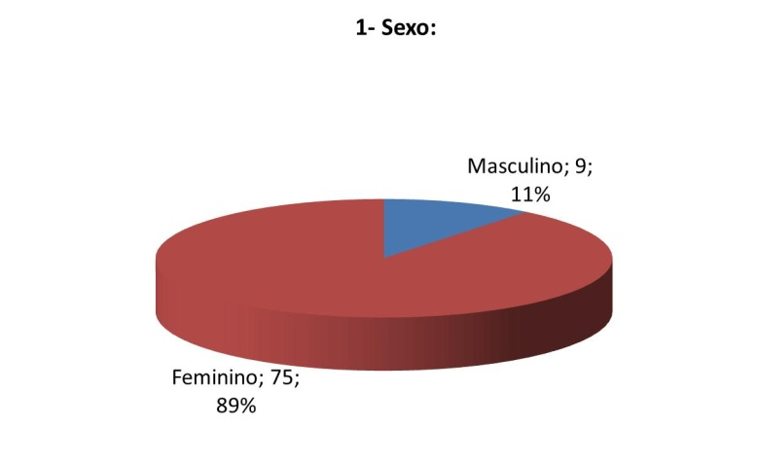

Pode observar-se que a distribuição das idades se verifica principalmente, entre os 25 e os 50 anos, com um pico de frequências entre 25 e 30 anos, apresentando um valor médio de 36,5 anos, com uma dispersão de valores de 27%. Os valores mínimos e máximo são, respetivamente, 21 e 64 anos (Fig. 5).

**Figura 5 - Histograma de caracterização dos profissionais de saúde relativamente à idade.**



Relativamente ao estado civil, 44% são casados ou vivem em união de facto, 41% são solteiros, 7% são divorciados e verifica-se um caso de um viúvo(a), que corresponde a 1%.

**Figura 6 - Gráficode caracterização dos profissionais de saúde relativamente ao estado civil**

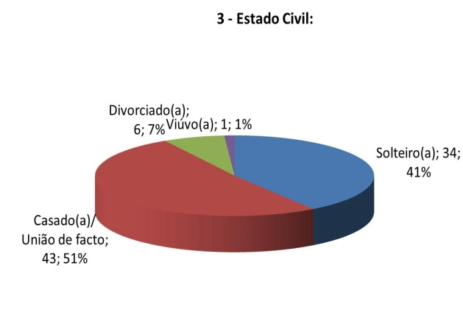

As habilitações literárias mais observadas na amostra são Ensino Superior (licenciatura), com 66%, seguida de Mestrado com 21%, verificando-se ainda um caso (1%) com doutoramento, que correspondem aos médicos e enfermeiros. Observam-se ainda 6% com Ensino Secundário, 4% com Ensino Básico completo e 2% com Ensino Básico incompleto, que correspondem aos Assistentes Operacionais.

**Figura 7 - Gráfico de caracterização dos profissionais de saúde em relação às habilitações literárias**

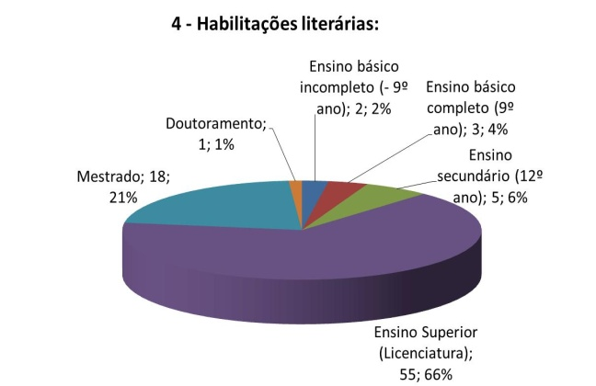

Em termos de profissão, 42% da amostra são médicos de ginecologia/ obstetrícia, 2% são médicos de outra situação, verificando-se um caso (1%) em cada uma das especialidades de pediatria e clínica geral, 35% da amostra são enfermeiros especialistas e 6% são enfermeiros generalistas, verificando-se também 13% de assistentes operacionais.

**Figura 8 - Gráficode caracterização dos profissionais de saúde em relação á Profissão**

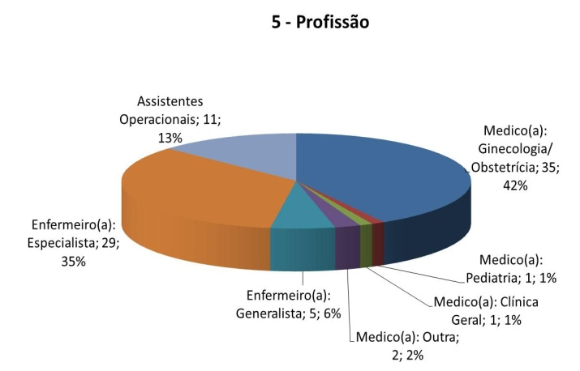

Na amostra, verificam-se quatro não respostas, para os restantes, o tempo de profissão apresenta um valor médio de 11,2 anos, com uma dispersão de valores de 79%. Os valores mínimos e máximo são, respetivamente, 0 e 34 anos. Pode observar-se que a distribuição do tempo de profissão se verifica principalmente, entre os 0 e os 5 anos, e depois entre os 10 e 25 anos.

**Figura 9 - Histograma de caracterização relativamente ao tempo de profissão.**



Dos inquiridos74% referem não ter nenhum curso relacionado com a temática e 26% têm um curso relacionado com o aleitamento materno, destes profissionais de saúde que têm algum curso relacionado com o aleitamento materno, relativamente à especificação do curso, 59% têm o curso de conselheira(o) de amamentação. Dos elementos da amostra com algum curso relacionado com o aleitamento materno, um é médico, tendo o curso de aleitamento materno e dois são assistentes operacionais, tendo os cursos de Aleitamento cuidados primários de saúde e Hospital amigo dos bebés.

**Figura 10.- Tabela Caracterização dos profissionais de saúde segundo cursos relacionados com AM**

|  |  |  |
| --- | --- | --- |
|  | Frequência | Percentagem |
| Não respondem | 3 | 13,6 |
| Aleitamento - cuidados primários de saúde | 1 | 4,5 |
| Aleitamento Materno | 2 | 9,1 |
| Conselheira/o Amamentação | 13 | 59,1 |
| ESMO + Formação em serviço | 1 | 4,5 |
| Hospital amigo dos bebés | 1 | 4,5 |
| Total | 22 | 100,0 |

Na amostra verifica-se que 46% têm filhos e dos que têm filhos, 93% amamentaram por mais de quatro de semanas.

**Fig. 11 Gráfico dos profissionais de saúde que amamentaram por mais de quatro semanas**

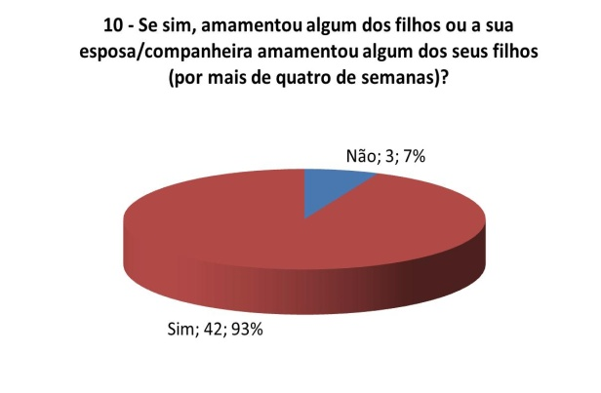

Na análise da Escala de Avaliação das Atitudes dos profissionais de Saúde Face ao Aleitamento Materno podemos verificar que as atitudes dos profissionais de Saúde em Cada item Face ao Aleitamento Materno são, em média, elevadas (valor médio de 4,06 numa escala de um a cinco). Quanto às dimensões em estudo, as atitudes são também, em média, elevadas, pois todas as dimensões apresentam valor médio superior a 4. Em termos comparativos, as atitudes são mais elevadas para as Crenças acerca dos Benefícios da Amamentação, seguindo-se as atitudes relativamente às Crenças sobre o Aleitamento e Importância e Interesse em Relação à Amamentação, depois surgem as atitudes relativamente às Crenças sobre os Obstáculos à Amamentação e depois às Respostas Comportamentais, as atitudes, embora ainda positivas, são inferiores para Atitudes face à Decisão de Não Amamentar.

**Figura 12 - Gráfico sobre a Escala de Avaliação das Atitudes dos profissionais de Saúde Face ao Aleitamento Materno**

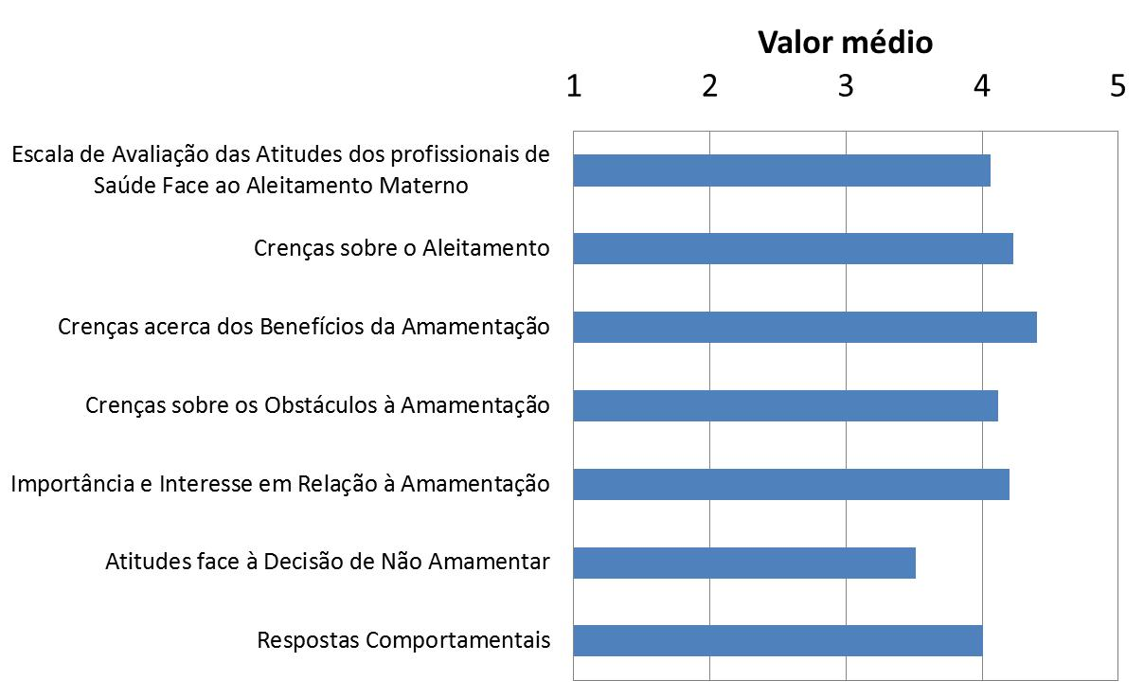

O valor médio das atitudes relativamente às Respostas Comportamentais é superior para o sexo feminino, sendo as diferenças observadas estatisticamente significativas. Na amostra, o valor médio da escala de atitudes e restantes dimensões é sempre superior para o sexo feminino, no entanto, as diferenças observadas não são estatisticamente significativas.

**Figura 13 - Gráfico a Escala de Avaliação das Atitudes dos profissionais de Saúde Face ao Aleitamento Materno em relação ao sexo**

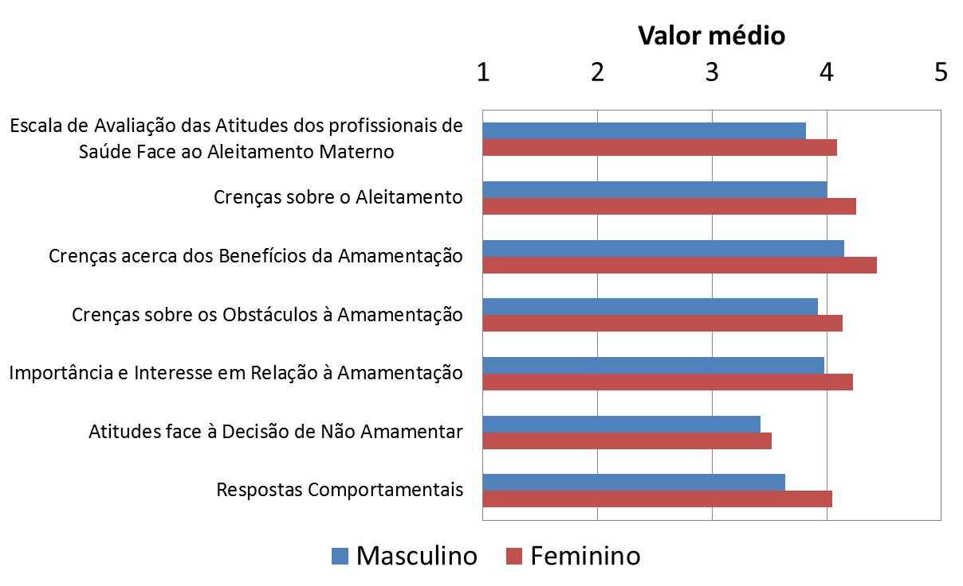

O valor médio das atitudes relativamente às Crenças acerca dos Benefícios da Amamentação é superior para 21-30 anos e inferior para 41-50 anos, sendo as diferenças observadas estatisticamente significativas. Na amostra, o valor médio da escala de atitudes e restantes dimensões apresenta as variações ilustradas, no entanto, as diferenças observadas não são estatisticamente significativas.

**Figura 14 - Gráfico a Escala de Avaliação das Atitudes dos profissionais de Saúde Face ao Aleitamento Materno em relação ao grupo etário**

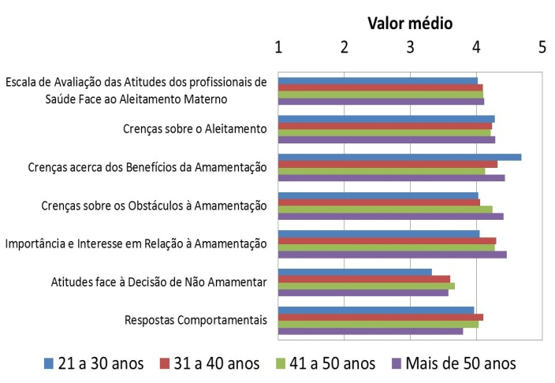

O valor médio das atitudes relativamente à Escala e às dimensões Crenças sobre o Aleitamento, Atitudes face à Decisão de Não Amamentar e Respostas Comportamentais é superior para os Enfermeiros e inferior para os Assistentes Operacionais, o valor médio das atitudes relativamente à dimensão Importância e Interesse em Relação à Amamentação é superior para os Enfermeiros e inferior para os Assistentes Operacionais, sendo as diferenças observadas estatisticamente significativas. Na amostra, o valor médio das restantes duas dimensões apresenta as variações ilustradas, no entanto, as diferenças observadas não são estatisticamente significativas.

**Fig.15 Gráfico a Escala de Avaliação das Atitudes dos profissionais de Saúde Face ao Aleitamento Materno relativamente ao grupo profissional**

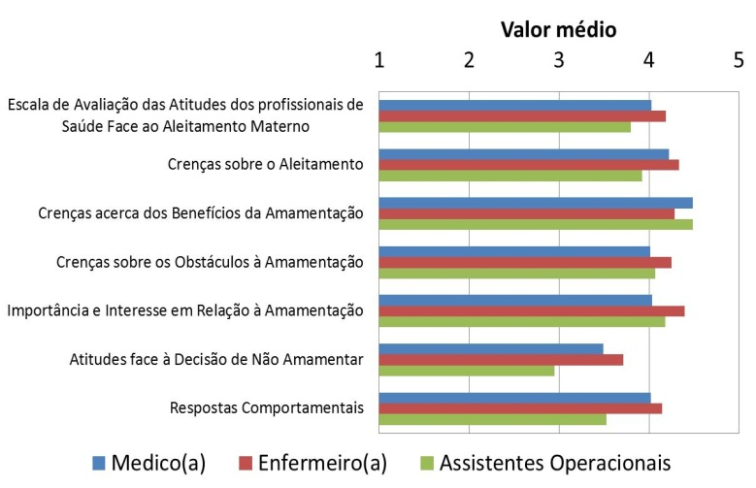

Cuidados e Necessidades Específicas da População Alvo

Segundo Fortin “o objeto da investigação em ciências de enfermagem é o estudo sistemático de fenómenos presentes no domínio dos cuidados de enfermagem, o qual conduz à descoberta e ao desenvolvimento de saberes próprios da disciplina.” (1999. p.26). E ao “definir um problema significa especificá-lo em detalhes precisos e exatos. Na formulação de um problema deve haver clareza, concisão e objetividade” (Marconi & Lakatos, 1990, p.24). Desta forma, a escolha da intervenção de enfermagem resultou da sua reflexão sobre o papel dos profissionais de saúde na promoção do AM. Nunca esquecendo que o contacto pele a pele entre mãe e Rn deve constituir um procedimento indispensável nos cuidados no momento do nascimento, quando se fala tanto sobre humanização dos cuidados de enfermagem. Assim sendo, a intervenção dos profissionais é fulcral enquanto facilitador do sucesso da amamentação o parto torna-se crucial para uma amamentação bem-sucedida, pois é neste período que a lactação se estabelece, para além de ser um período de profunda aprendizagem para a mãe/bebé (Bobak., Lowdermilk, Jensen, & Perry, 1999).

Sendo assim “a promoção do aleitamento materno deve ser uma preocupação prioritária de todos quantos se dedicam à saúde infantil (…).” (Galvão, 2006, p.9) A enfermagem surge neste âmbito não só pela prestação de cuidados diretos à mãe e RN, mas também no âmbito da promoção da saúde familiar. Ao incluir todos os profissionais de saúde no processo de promoção de aleitamento materno estará não só a promover o bem essencial que é a amamentação. Galvão acrescenta que “uma alimentação saudável na infância, equilibrada em termos quantitativos e qualitativos, contribui decisivamente para um bom estado de saúde da criança, bem como para a prevenção de diversas situações patológicas do adulto” (2006, p.9). Considerando então a importância do aleitamento materno, torna-se compreensível a necessidade de que este se estabeleça com sucesso, nos primeiros momentos de vida do RN. Levy e Bértolo definem o sucesso do aleitamento materno como “(…) uma amamentação mais prolongada; (…) qualidade da interação entre mãe e bebé, durante a mamada, pois este proporciona a oportunidade de contacto físico e visual e a vivência da cooperação mútua entre a mãe e o bebé” (2008, p.9).

O processo de amamentação embora aparentemente simples, constitui-se num momento complexo influenciado por diversos fatores. Preconizado por Almeida, citado por Figueira e Podence “… a mulher precisa ser assistida e amparada para que possa desempenhar a bom termo o seu novo papel social, o de mulher-mãe.” (2007, p.53). Os fatores psicológicos maternos, como o medo, a insegurança, a agitação, entre outros podem interferir no sucesso da amamentação, podendo conduzir mesmo a uma rejeição pessoal por parte da mãe (Figueira & Podence, 2007, p.54). Assim, compreende-se a relevância que o profissional de saúde exerce sobre a mãe. É neste contexto que emerge a importância do enfermeiro no processo do AM.

Depois da análise dos instrumentos aplicados á população alvo, constatou-se que ainda há que melhorar as atitudes destes profissionais relativamente ao aleitamento materno, pois a melhoria das atitudes contribui para uma melhoria de cuidados, informação a até mesmo atitudes para com as mães relativamente ao aleitamento materno.

Estudos sobre Programas de Intervenção com a População Alvo

Associado aos programas de intervenção, que são definidas por Almeida e Pinto como: “(…) conjuntos de procedimentos bem definidos e transmissíveis, destinados a produzir certos resultados na recolha e tratamento da informação requerida pela atividade de pesquisa.” (1950, p.78) Irá abordar a perspectiva de vários autores sobre esta intervenção. Para a pesquisa Bibliográfica foi utilizada as bases de dados virtuais, tais como: Teses e Dissertações, Biomed Central (DGS), Scientific Electronic Library Online (SciElo) em português e em inglês, utilizando as palavras-chaves: amamentação, aleitamento materno exclusivo, amamentação exclusiva, amamentação na 1ª hora de vida, profissionais de saúde e Hospital Amigo dos Bebés. Alem disso foram feitas consultas a programas e protocolos do Ministério da saúde, bem como documentos da OMS, livros técnicos e revistas científicas. Após leitura criteriosa dos resumes dos períodos e demais documentos consultados, foram selecionados aquelas publicações que mais atendiam aos objetivos do trabalho. Na Mac foi facultada acesso á sua Biblioteca eletrónica PUBMED, biblioteca MEDLINE Plus ,Cochrane e Medscape.

Ao longo da história a amamentação tem-se verificado uma prática constante por parte das mulheres, embora com diferentes resultados consoante a época (Galvão, 2006). Em Portugal, poucos dados existem acerca da incidência e prevalência do aleitamento materno (Levy e Bértolo, 2008), porém Galvão refere que “(…) mais de 90% das mães portuguesas saem da maternidade a fazerem aleitamento materno.” (2006, p.6). Pereira (2006) refere que, segundo os resultados de um estudo realizado em Portugal em 2003, “verifica-se que em 1998/1999 iniciaram o aleitamento 90% das mães, 85% amamentava à saída da Maternidade, 63% amamentava aos 3 meses, 34% aos 6 meses e 16% aos 12 meses” (2006, p.40). O Inquérito Nacional de Saúde, realizado pela Eurotrialis em 1999, revelou que das 85% de crianças que iniciaram a amamentação, 23% mamaram num período inferior a dois meses. Num outro estudo realizado em 1999 em Portugal, concluíram que apesar das taxas de adesão ao aleitamento materno serem de 97,3%, este número diminuía drasticamente no primeiro mês e também sofria uma diminuição, embora não tão acentuada, até ao sexto mês (Pereira, 2006). Galvão (2006), baseando-se na Direção Geral de Saúde (DGS) de 1997, menciona que a percentagem de bebés em amamentação exclusiva à saída da maternidade é de 95%, embora se dê um “decréscimo deste número a partir dos quinze dias de vida” (2006, p.13).

Estudos referidos por Levy e Bértolo (2008) apontam para uma incidência de 90% de mulheres portuguesas que iniciam a amamentação, acabando por metade destas mulheres desistir ao primeiro mês de vida do bebé. A relevância e incentivos dados à prática da Amamentação têm mudado e evoluído ao longo dos tempos. Giugliani refere que em resposta às práticas disseminadas do leite artificial, “deu-se, na década de 70, o movimento de resgate à *cultura da amamentação*” (2000, p.238), onde começaram a aparecer evidências científicas acerca das vantagens do leite materno e da sua prática. A mesma autora refere que “somente no final da década de 80 ficou claro que a amamentação exclusiva nos primeiros meses de vida é mais segura do que outros tipos de alimentação” (2000, p.240). Nos anos 90 houve um surgimento de medidas de promoção da qualidade de vida em todos os países, assim como várias iniciativas de promoção do aleitamento materno, como a Iniciativa Hospital Amigo dos Bebés, apoiada pela UNICEF e Organização Mundial de Saúde, adaptado de Almeida, Fernandes, Aline, Araújo (2004, p.359). Hoje em dia, as causas de sucesso e insucesso desta prática são inúmeras e apontadas por diferentes autores.

Segundo Giugliani (2000), “apesar do aumento das taxas de amamentação na maioria dos países nas últimas décadas (…) a tendência do desmame precoce continua, e o número de crianças amamentadas segundo a OMS ainda é pequeno” (Giugliani, 2000, p.239). Pontes, Alexandrino e Osório (2008, p.358) refere que uma das razões pode ser o facto de se valorizar apenas a técnica de amamentação sem ter em conta o contexto histórico, social e cultural onde decorre, assim como os sentimentos dos pais, família e criança. O mesmo autor mostra, no seu trabalho, que os pais têm poucos conhecimentos sobre aleitamento materno, nomeadamente no que toca às vantagens para a mãe. Isto evidência o facto de que mãe e pai não são considerados enquanto sistema, com diferentes variáveis e experiências, pelo que não é suficiente valorizar apenas uma ou duas dimensões da amamentação, mas sim enquadrar esta prática no contexto em que irá decorrer.

Arora, McJunkin, Wehrer e Phyllis (2000) realizou um estudo com 245 mulheres para averiguar quais os principais fatores que influenciam as taxas de aleitamento materno. Das entrevistadas, 80% considera relevante o suporte recebido por parte do pai da criança, seguido do apoio dos médicos e enfermeiros (29.9%). Segundo os testemunhos, os fatores mais significantes para a decisão materna de amamentar foram a saúde da criança (61.8%), a naturalidade do processo (59.7%) e o vínculo afetivo que se estabelece nesses momentos (57.4%). Das participantes no estudo, 32.8% apontou os sentimentos do pai da criança como fator preponderante para a decisão de amamentar.

Segundo Levy (1994), os investigadores envoltos na área da tomada de decisão referem ser difícil, senão impossível, identificar e especificar os fatores que influenciam determinada decisão. Porém, afirma que recorrendo a estudos de caráter retrospetivo foi possível selecionar aspetos que, embora não possuindo valor universal, parecem influenciar positivamente a decisão de amamentar. Os aspetos identificados relacionam-se com a mãe pertencer a uma classe socioeconómica elevada, ter uma escolaridade elevada, ter uma atitude positiva e um menor número de preocupações sobre a amamentação, ter amamentado previamente com êxito e ser sensível à opinião de pessoas significativas. Baseando-se na tomada de decisão de amamentar, “(…) uma mãe terá mais tendência a amamentar se tiver mais opiniões positivas em relação ao aleitamento materno, mais opiniões negativas quanto ao aleitamento artificial e for mais sensível às opiniões positivas das pessoas significativas” (Levy 2006, p.38). Levy e Bértolo (2008) referem que muitas mulheres decidem amamentar desconhecendo ao certo a razão. Afirmam que neste caso a socialização teve uma importância fulcral, sendo que a mulher, provavelmente, terá nascido num *meio aleitante* (em que o meio promove o aleitamento materno). Além deste fator como determinante na decisão de amamentar, referem ainda a importância de uma experiência prévia de amamentação de sucesso de um ou mais filhos e a valorização positiva das consequências do leite materno, podendo esta ser ou não influenciada pelo companheiro, amigas, mãe ou profissionais de saúde.

Figueira e Podence identificam como principal influência a tradição familiar ou a experiência pessoal da pessoa significativa, referindo que “(…)relativamente à amamentação, a grávida está tão recetiva que terá como referência a experiência passada se possível, ou opta pela tradição familiar, sendo influenciada pela experiência de alguém que lhe é importante” (2007, p.53). Pereira também remete para a influência cultural e de experiência pessoal como principais determinantes, mencionando que na “(…) opinião fundamentada na prática clínica e na literatura consultada, habitualmente, a decisão de amamentar, assenta nos dois princípios seguintes: a) a mulher amamenta com base na cultura em que está inserida, ou b) a mulher amamenta baseada nos conhecimentos que possui sobre as vantagens do aleitamento e importância desta prática, e desvantagens da alimentação com leites artificiais” (2006, p.57). Neto e Almeida (1992) são de opinião que a decisão de amamentar é o resultado de múltiplos fatores, nos quais se incluem a educação, o passado cultural e a personalidade, não indicando nenhuma pessoa influente em específico.

O aleitamento materno tem sido alvo de diversas campanhas de promoção e apoio por parte de diversas entidades, principalmente para os profissionais de saúde. Atualmente assiste-se a uma deslocação “(…) da tradicional transmissão de conhecimentos de mãe para filha, para um papel cada vez mais relevante dos técnicos de saúde, que parecem ser a principal fonte de informação (…)” (Marinho e Leal, 2004, p.95). Esta rutura com os procedimentos tradicionais fez emergir e exaltar a influência dos profissionais de saúde neste contexto, tornando-os agentes ativos, essenciais e influentes no processo do aleitamento materno. “ A promoção do aleitamento materno deve ser uma preocupação prioritária de todos quantos se dedicam à saúde infantil (…)” (Galvão, 2006, p.9), integrando-se indubitavelmente os profissionais de saúde neste grupo. O início e manutenção do aleitamento materno estão relacionados com fatores de ordem física, psicológica e social, sendo o papel dos profissionais de saúde deveras relevante e influente (Marinho e Leal, 2004).

Ao compreender as vantagens que esta prática comporta torna-se essencial, para o profissional de saúde, como elemento privilegiado promotor de saúde, procurar fomentar, divulgar e elogiar esta prática entre a população. “Atingir esta meta exige dos profissionais que prestam cuidados de saúde às famílias nesta fase do seu ciclo de vida um esforço conjugado no sentido de as capacitar a cumprir o seu projeto de amamentação e simultaneamente aumentar a satisfação com que o fazem, sem negligenciar o contexto social e cultural em que se inserem.” (Pinto, 2008, p.57). Embora os profissionais de saúde não se revelem atores principais neste processo, são eles que promovem, apoiam e protegem o aleitamento materno, procurando preparar os pais para este novo capítulo da sua vida (Pinto, 2008), atuando desde a preconceção até ao pós-parto. Porém nem sempre o profissional de saúde se encontra devidamente habilitado para prestar cuidados nesta área. Num estudo realizado por Narchi, Fernandes & Dias (2009) relativo às variáveis que influenciam a manutenção do aleitamento materno exclusivo, concluíram que “por ser o aleitamento materno um ato cultural, social e político de múltiplas e amplas dimensões, muitos profissionais de saúde se encontram despreparados para com ele lidar. Além disso, os modelos assistenciais ainda vigentes na atenção obstétrica e neonatal não propiciam apoio à mulher no processo de amamentar (…)” (2009, p.93). Por outro lado “(…) nem sempre o profissional de saúde tem conhecimentos e habilidades suficientes para manejar adequadamente as inúmeras situações que podem servir de obstáculo à amamentação bem-sucedida, em parte porque o aleitamento materno é uma *ciência* relativamente nova, e nem sempre são disponíveis materiais didáticos apropriados sobre o assunto.” (Giugliani e Lamounier, 2004, p.117)

Para promover, proteger e apoiar o aleitamento materno com eficiência, o enfermeiro, além de possuir os conhecimentos e competências clínicas necessárias, necessita de ter habilidade na comunicação eficiente com a nutriz, acolhendo e ajudando o casal nas suas decisões de forma empática, saber ouvir e aprender, desenvolver a confiança e conferir apoio (Giugliani e Lamounier, 2004). “(…) O sucesso da promoção do aleitamento depende não só da aquisição de conhecimentos e práticas sobre a amamentação, mas também das atitudes dos profissionais de saúde” (Pelchevis, cit. por Pereira, 2006, p.64). Segundo Monteiro J, Gomes F, Nakano M (2006) é a equipa de enfermagem a promotora da interação entre mãe/ filho, por isso é a enfermeira que deve proporcionar e promover o contacto precoce de modo respeitar o desejo, a cultura e o suporte social de cada.

Os aspetos relacionados com a amamentação ultrapassam as barreiras do domínio biológico, abrangendo os territórios do psicológico e do social, em que os profissionais de saúde que contactam com este processo se defrontam com as suas próprias crenças e sentimentos face à amamentação (Marinho e Leal, 2004). Porém, o enfermeiro deve ser capaz de discernir a sua opinião pessoal da conduta profissional, respeitando a posição do casal face ao aleitamento materno. Caso estes desejem amamentar, o profissional deve apoiar em todo o processo, esclarecendo dúvidas e interferindo no momento certo. Se decidirem não amamentar, o enfermeiro deve procurar clarificar as motivações de tal opção, nunca julgando ou criticando o casal. Se a decisão ainda não estiver determinada, cabe ao enfermeiro esclarecer as dúvidas do casal, informando acerca das vantagens reais do leite materno, incentivando o casal para a prática da amamentação (Franco, 2000). “O enfermeiro tem a tarefa de informar, apoiar e mobilizar todos os recursos da comunidade, no sentido de oferecer as melhores condições possíveis para o aleitamento materno. A sua atuação deverá ser no sentido de aumentar as possibilidades de todas as mães amamentarem, pelo que deve informar a mulher de todos os mecanismos legais de que dispõe assim como de locais e serviços que possam prestar ajuda às mulheres que amamentam (ex. grupos de mães que amamentam, linha SOS amamentação) ” (Franco, 2000, p.23).

Segundo Pinto (2008) o papel do enfermeiro no aleitamento materno pode ser resumido em três ações: promoção, proteção e apoio. Enquanto promotor do aleitamento materno, o enfermeiro “(…) pretende criar os valores e comportamentos culturais favoráveis para o AM para que possa ser assumido como norma(…)” (Pinto, 2008, p.58). Por seu turno, a proteção “(…) assegura o estabelecimento e cumprimento de um conjunto de leis que permitem à mulher gozar o seu direito de amamentar e baseia-se no respeito pelo Código Internacional dos Substitutos do Leite Materno e pela Legislação referente à proteção da maternidade/paternidade” (mesmo autor, 2008, p.58).

Em relação ao apoio prestado, “(…) ele consiste em fornecer informações corretas nos momentos oportunos com uma postura de aconselhamento e requer empenho e mobilização social no sentido de restabelecer padrões de boas práticas nas instituições” (Pinto, 2008, p.58). Este trabalho desenvolvido pelo enfermeiro, tal como anteriormente mencionado, inicia-se, na maioria das vezes, ainda antes da conceção ou durante a gravidez, no sentido de auxiliar o casal a vivenciar e compreender esta nova fase de suas vidas. “Uma forma dos enfermeiros ajudarem os pais a sentirem-se mais competentes consiste em ensiná-los e fornecer-lhes informações. Os pais que entram com conhecimento e expectativas realistas enfrentam com maior sucesso as demandas do bebé” (Bobak*, et al.* 19*99*, p.470).

Recrutamento da População Alvo

Devido ao papel privilegiado de promotor de saúde ocupado pelos enfermeiros, estes revelam-se como uns dos principais profissionais de saúde intervenientes no aleitamento materno. A enfermagem surge neste âmbito não só pela prestação direta de cuidados à mãe e bebé, mas também no sentido da promoção da saúde familiar. Segundo Pereira, baseando-se na OMS, “(…) os profissionais de saúde, sobretudo os enfermeiros, têm um papel muito importante na promoção, proteção e apoio ao aleitamento. Devem atuar no período pré-natal, durante o parto, pós-parto e enquanto durar a amamentação” (2006, p.65). “O enfermeiro que trabalha na área de Enfermagem de Saúde Materna e Obstetrícia, pelo contacto privilegiado que tem com a grávida e família, deve explicar detalhadamente as vantagens deste ato, dando particular atenção às vantagens para o bebé, para a mãe, para a família e para a sociedade” (Franco, 2002, p.18).

É nesta continuidade que se pretende apostar na formação contínua de modo a implantar estratégias facilitadoras de boas práticas na área da amamentação de forma a preencher as lacunas existentes na avaliação da Comissão Nacional de avaliação Iniciativa HAB de forma que a MAC consiga manter a acreditação como Hospital Amigo dos Bebes. Uma das medidas proposta pela Comissão Nacional iniciativa Hospitais amigas dos bebés (2009) descrito no relatório de avaliação “Todos os profissionais de saúde que iniciam funções nos serviços de Obstetrícia, neonatologia e pediatria e estão em contacto com grávidas, mães lactentes, recém-nascidos … devem receber formação…”. A outra posposta pela comissão é que o contacto pele a pele inicial deve ser proporcionado durante 1ª hora de vida sem interrupções.

É neste contexto que propôs implementar um programa educativo aos profissionais de saúde e às grávidas/parturientes que recorrem às consultas externas e ao serviço de urgência d aMAC. Foram efetuados contactos com as entidades responsáveis na instituição de saúde e obtidas as autorizações necessárias para a aplicação do instrumento de recolha de dado (instrumento para avaliação das atitudes dos profissionais de saúde sobre aleitamento materno) e alteração da folha de registo já existente (Anexo E):

* No dia 06/10/2011, após reunião com a Enfª Chefe, onde apresentou o seu projeto de intervenção. Verificou-se que não seria necessário pedir autorização ao Conselho de Administração da MAC, mas sim á Diretora do SU, por ser um projeto na área de formação.
* No dia 11/10/2011 numa reunião informal com a Diretora do SU expôs o seu projeto, onde apresentou as atividades de execução de modo a atingir os objetivos estabelecidos para a intervenção e introdução da folha de registo da amamentação no Bloco de Partos, para uniformização dos registos.
* No dia 12/10/2012 numa nova reunião com Diretora Coordenadora do SU formalizou oficialmente o seu pedido.
* No dia 28/10/2001 contactou a Enfª Coordenadora das Consultas Externa da MAC para a entrega do seu projeto de modo a operacionalizar os seus objetivos.
* No dia 08/11/2011 entregou o devido pedido de autorização para a realização das ações de formação para as grávidas e os seus acompanhantes.

ANÁLISE REFLEXIVA SOBRE OS OBJETIVOS

Os objetivos referem-se, como nos diz Barbier, às “representações relativas, ao estado final do objeto, da identidade, da situação que se procura transformar ou modificar” (1993, p.55). Constitui, portanto, o resultado que se espera obter. Deste modo, a definição de objetivos consiste em determinar até onde pretendemos chegar, tendo em conta a realidade, as necessidades, os recursos e os obstáculos ou dificuldades de implantação. Segundo Fortin “este paradigma tem a sua origem nas ciências físicas; implica que a verdade é absoluta e que os factos e os princípios existem independentemente do contexto histórico e social”. (1999, p 29).

Objetivos de Intervenção Profissional

Considera de extrema importância a existência de objetivos, pois surgem como linhas orientadoras do seu projeto e posteriormente o relatório, matrizes que indica a melhor forma de realizar o seu trabalho. Os objetivos embora fazendo parte do projeto de aprendizagem pessoal também foram traçados tendo em conta as necessidades e recursos existentes no serviço.

Como Objetivo Geral foi definido:

* Implementar estratégias facilitadoras de boas práticas Profissionais na área do aleitamento materno.

Como objetivos específicos

*População Alvo A*

* Sensibilizar os profissionais de saúde do serviço de urgência da MAC para a importância de iniciar o aleitamento materno até à 1 hora de vida do RN;
* Sensibilizar os profissionais de saúde para a importância do contacto pele a pele durante a 1ª hora de vida sem interrupções;
* Melhorar a folha de registo do início da amamentação no Bloco de Partos, para uniformização dos registos.

*População Alvo B*

* Sensibilizar as grávidas sobre as vantagens da amamentação na 1ª hora de vida do RN;
* Sensibilizar as grávidas para a importância do contacto pele a pele durante a 1ª hora de vida sem interrupções;

Os objetivos são o “enunciado específico de uma condição que se deseja alcançar de um modo concreto, no tempo e no espaço e envolve a definição concreta do esforço e dos meios necessários para o conseguir” (Imperatori e Giraldes,1993, p.114). Tendo por base o projeto de estágio elaborado (Anexo F) irá descrever as atividades desenvolvidas, referentes a cada objetivo. A descrição das atividades será de acordo com a ordem que delineada para cada objetivo, o que permitirá uma melhor exposição e compreensão deste relatório. Para uma melhor perceção dos objetivos traçados e as atividades planeadas nesse sentido, são mencionados os objetivos e as atividades correspondentes, tendo todos eles como base aperfeiçoar competências proporcionadas pela diversidade de situações de aprendizagem.

Para uma amamentação com sucesso, é necessário proporcionar uma boa orientação á grávida durante a gravidez, e reforçada pelos profissionais de saúde, pelo que se revela fundamental que estes profissionais tenham formação sobre esta vertente, para que possam satisfazer as necessidades das mães em relação às dificuldades face à amamentação. É neste contexto que pretendo através de formação contínua implementar estratégias facilitadoras de boas práticas na área do aleitamento materno de forma a preencher as lacunas existentes na avaliação da Comissão Nacional de avaliação Iniciativa HAB de forma que a MAC consiga manter a acreditação como Hospital Amigo dos Bebes.

Deste modo ao sensibilizar os profissionais de saúde do serviço de urgência da MAC e as grávidas nas consultas externas para a importância de iniciar o aleitamento materno até à 1 hora de vida do RN contribui para o forte vínculo emocional que se cria entre mãe e o RN, reduzindo a morbilidade neonatal. Galvão reforça a importância da amamentação no processo relacional entre mãe e RN, afirmando que “(…) as vantagens do aleitamento materno refere-nos o papel facilitador que desempenha no estabelecimento do vínculo afetivo mãe-filho, isto é, favorece uma maior união entre ambos e uma ligação emocional muito forte e precoce, que parece facilitar o desenvolvimento da criança e o seu relacionamento com outras pessoas” (2006, p.16). No que diz respeito ao RN, Giugliani refere que o leite materno confere proteção contra infeções comuns em crianças, como diarreia e doenças respiratórias agudas, assim como permite uma “nutrição de alta qualidade para a criança, promovendo o seu crescimento e desenvolvimento” (2000, p.240). Arora [et al] (2000) destaca o leite materno, enquanto alimento ideal para as crianças, já que é facilmente absorvido pelo organismo, é de fácil digestão e é rico em minerais, vitaminas e proteínas. De acordo com esta autora, existem estudos que apontam para o facto de a amamentação diminuir a probabilidade de otites, diarreia e problemas cutâneos.

Relativamente à saúde da mulher, a amamentação fornece proteção contra o cancro da mama e do ovário, para além de favorecer a involução uterina mais segura e rapidamente refere que tem um efeito protetor contra fraturas por osteoporose e risco de artrite reumatoide (Caminha, Serva, Arruda & Batista, 2010). Oliveira destaca a importância de que esta prática se inicie imediatamente após o parto para “contribuir para a expulsão da placenta mais natural e rapidamente”. (2002, p.23) A amamentação pode iniciar-se antes mesmo de cortar o cordão umbilical, levando à produção de contrações uterinas que aceleram a constrição vascular, facilitando os processos já mencionados e estimulando a lactação. Não esquecendo, igualmente, as vantagens económicas, já que a amamentação constitui um recurso que pode ser usado pela família sem custos e não desperdiça recursos naturais. O aleitamento materno tem grande importância para o orçamento familiar, assim como para as próprias despesas do Estado, já que a alimentação láctea artificial, para além de ser mais dispendiosa, traz custos indiretos, no que respeita ao “uso de medicamentos e atendimentos clínicos, ambulatórias ou hospitalares, em razão de doenças que poderiam ser evitadas através de uma amamentação exclusiva” (Caminha et al 2010, p.30).

Deve-se também Sensibilizar os profissionais de saúde e grávida para a importância do contacto pele a pele durante a 1ª hora de vida sem interrupções. Sendo o contacto precoce uma prioridade para os profissionais de saúde. O contacto pele a pele deve ser promovido após o parto. É um prolongamento do conforto que o bebé sentia dentro do útero. Assim, pode sentir o calor materno, permitindo manter a sua temperatura corporal, reconhecer o cheiro materno, que já é seu conhecido, sentir-se acarinhado e aconchegado, facilita a amamentação e adaptação à mama, contribuindo para a reorganização do recém-nascido. A pele da mãe pela proximidade tem um efeito calmante e consolador no bebé. O cheiro, a pele macia e quente, o bater do coração no ritmo familiar que ouviu ao longo dos nove meses. Esta sensação transmite segurança e integridade (Pocinho, 1999).

O contacto pele a pele deve ser promovido após o parto. É um prolongamento do conforto que o bebé sentia dentro do útero. Assim, pode sentir o calor materno, permitindo manter a sua temperatura corporal, reconhecer o cheiro materno, que já é seu conhecido, sentir-se acarinhado e aconchegado, facilita a amamentação e adaptação à mama, contribuindo para a reorganização do recém-nascido. Segundo Santos (2011) o contacto pele a pele entre mãe e RN no período pós parto imediato favorece o desenvolvimento afetivo entre a mãe e RN, adaptando-o melhor para as condições extrauterina e ao início da amamentação. Regula manutenção da temperatura corporal, aumento os níveis de glicemia capilar, diminuição da dor, reduz do, choro, promove o conforto e o sono do RN.

O estabelecimento da relação precoce da díade/tríade, após assegurar os cuidados imediatos ao RN e confirmando-se o bem-estar da mãe e do bebé, foi sempre uma das prioridades, pois como referem Ziegel & Cranley (1986), deve-se fazer tudo para permitir que a mãe veja e toque o seu filho logo que possível após o nascimento, especialmente se o bebé está bem, ativo e sensível. O tocar, abocanhar e sugar a mama estimula a liberação de ocitocina, que é bastante importante após parto:

* + A ocitocina faz com que o útero se contraia, contribuindo para a dequitadura seja mais rápida e risco de hemorragia mais reduzido;
  + A ocitocina estimula outras hormonas que dão à mãe uma sensação de calma, relaxamento. A ocitocina é conhecida como a hormona do amor;
  + A ocitocina estimula o aumento da produção de colostro;

É de frisar que o contato pele a pele e a amamentação precoces estão também associados à redução da mortalidade no primeiro mês de vida. E com o aumento da exclusividade e duração do aleitamento materno nos meses seguintes. O contacto direto pele a pele promove a colonização do recém-nascido com a flora materna, o que associado à amamentação, se torna em mais um fator protetor deste contra doenças.

De acordo com Santos (2011, p10) “os profissionais de saúde assumem um papel preponderante para a realização deste contacto, podendo estimular e facilitar o mesmo…proporcionar um ambiente tranquilo, posicionar a mãe confortavelmente, fazer reforço positivo ao comportamento da mãe, dando-lhe confiança, e evidenciar os comportamentos de procura da mama, por parte do bebé, evitando manobras que o forcem na amamentação”.

Objetivos a Atingir com a População Alvo

As ações de educação para a saúde assumem um papel importante nos cuidados de enfermagem. Segundo Santos (2011.p10) ” …é necessário formar os profissionais de saúde que trabalham na área, elucidando-os sobre os seus benefícios e criando condições ambientais favoráveis à sua realização …”. São os enfermeiros ao procurar conhecimento científico e adquirindo competência na técnica e na comunicação, conseguem informar e sensibilizar os outros profissionais de saúde no programa de incentivo, promoção e apoio á amamentação na 1ª meia hora de vida e a importância do contacto pele a pele.

Reconhece-se que as competências individuais dos enfermeiros são baseadas em conhecimentos, habilidades, atitudes e julgamento aprimorado ao longo do tempo pela experiência e educação. As ações formação na promoção da amamentação exclusiva até os seis meses de vida do recém-nascido visam esclarecer dúvidas e ajudar a resolver dificuldades durante todo este ciclo. Estas ações assentam no cumprimento das dez medidas criadas pela UNICEF/OMS, referentes à *Iniciativa Hospital Amigo dos Bebés*.

ANÁLISE REFLEXIVA SOBRE AS INTERVENÇÕES

Numa altura em que a qualidade dos serviços prestados, tal como a avaliação dos mesmos, estão cada vez mais presentes nas preocupações políticas, económicas e de gestão, é importante ter presente o verdadeiro conceito de qualidade (Hesbeen, 2001). Assim, para este autor, “a qualidade é por vezes entendida como a excelência ou ainda como o que há de melhor. É-lhe dada uma conotação com a perfeição (...)”(Hesbeen, 2001p.45). A definição da qualidade, quando aplicada aos cuidados de enfermagem, é complexa e multidimensional, sendo uma das mais valiosas ferramentas do desenvolvimento de melhores cuidados (Bernardo, 2000). Também Hesbeen (2000, p.69) define cuidados de Enfermagem, como “... a alteração particular prestada por uma Enfermeira ou Enfermeiro a uma pessoa e aos seus familiares – ou a um grupo de pessoas – com vista a ajudá-los na sua situação, utilizando, para concretizar essa ajuda, as competências e as qualidades que fazem deles profissionais de Enfermagem. Os cuidados de Enfermagem inserem-se assim numa relação interpessoal e compreendem tudo o que as Enfermeiras e os Enfermeiros fazem, dentro das suas competências, para prestar cuidados às pessoas”.

É curioso verificar, que após conversas informais, com as colegas do serviço e em todas as ocasiões, em que os cuidados de Enfermagem foram alvo de reflexão, dois aspetos distintos no quotidiano do Enfermeiro emergem: por um lado, o domínio relacional apelativo de “apoio emocional” á grávida e pessoa significativa a que presta cuidados e por outro lado a notória prioridade dada aos aspetos técnicos, onde o domínio relacional de ajuda e apoio ocupa um lugar meramente secundário. Cuidar é também prestar atenção à família e aos que rodeiam a pessoa (grávida), porque a competência do cuidar da família e ou pessoa significativa faz parte das competências do Enfermeiro, conforme está consignado no estatuto da carreira de Enfermagem – Artº7º do DL 437/91 de 8/11.

Para Hesbeen (2001), os enfermeiros dispõem de alguns meios muito particulares que fazem parte dos seus recursos e que lhes conferem a especificidade necessária para garantir a sua função de perito e de conselheiro. A função de perito no contexto da Saúde Materna permite, também aumentar o número de caminhos possíveis, ou seja, permitir à pessoa que é cuidada e aos familiares, identificar as diferentes possibilidades e os diferentes caminhos que se lhes oferecem. Assim, é fundamental que a intervenção do enfermeiro no acompanhamento à Grávida/puérpera e suas famílias os oriente no sentido de desenvolverem práticas diárias que promovam uma gravidez, nascimento (posterior) de um filho, saudáveis e uma harmoniosa adaptação à parentalidade. Repensar a saúde, questionar e discutir as práticas, os conceitos e as representações mais divulgados é uma etapa indispensável e necessária tanto para uma nova orientação da prática dos profissionais e para a sua avaliação, como para melhor responder às expectativas da população (Hesbeen, 2001).

O papel da enfermeira no puerpério imediato é de extremamente importância, pois poderá ter uma participação ativa na adaptação da mulher e do seu companheiro no nascimento do seu filho, tal como é percetível no discurso de Bobak et al ”(…) o objetivo dos cuidados de enfermagem no período pós-parto é assistir a mulher e o seu companheiro durante a transição inicial para a paternidade, (…), dado haver tanta informação a partilhar com a mulher num tempo tão reduzido, é essencial que os cuidados sejam planeados e prestados cuidadosamente” (1999, p.483).

Fundamentação das Intervenções

A Mobilização e reflexão dos resultados na prática de cuidados têm por base os estudos selecionados ao longo da revisão de aprofundamento teórico, cujo conhecimento foi mobilizado nas reflexões decorrentes da prática de cuidados. A intervenção que se pretendeu realizar foi através de certas estratégias consegue-se mudanças de comportamentos na sala de partos. Foi aplicado de um instrumento para identificar as atitudes dos profissionais de saúde do BP e sobre a importância do aleitamento materno na primeira hora de vida do RN. Foram realizadas sessões de sensibilização aos profissionais do BP, com a respetiva avaliação da sessão. Elaborou e apresentou uma norma para uniformização de procedimentos.

Nakano et al constatara que os profissionais de saúde assumem um papel normalizador e estabilizador das práticas de AM, “Na instituição de saúde, o poder do profissional mostra-se objetivado nas suas ações junto às mulheres na amamentação” (2007, p.45) mas acontece que “Para a Iniciativa Hospital Amigo da Criança, a amamentação na primeira meia hora de vida é conduta recomendável… Entretanto, ainda nã1o se observou homogeneidade na adoção dessas condutas entre os profissionais de saúde e serviços” (2007, p.44).

Planificou e depois executou 3 ações de formação no SU para os profissionais de saúde como uma estratégia para sensibilizar a equipa de enfermagem para a parceria de cuidados sobre a importância de iniciar o aleitamento materno e contacto pele a pele durante a 1ª hora de vida. A importância do aleitamento materno é primordial, tornando-se compreensível a necessidade de que este se estabeleça com sucesso, nos primeiros “segundos “de vida do RN. Levy e Bértolo definem o sucesso do aleitamento materno como “(…) uma amamentação mais prolongada; (…) [e a] qualidade da interação entre mãe e bebé, durante a mamada, pois este proporciona a oportunidade de contacto físico e visual e a vivência da cooperação mútua entre a mãe e o bebé.” (2008, p.9).

A apresentação da formação “Boas práticas no AM” abriu portas à reflexão do grupo, que sem esforço sentiram necessidade de falar sobre a sua perspetival. Estava perante um contexto de trabalho capaz de mobilizar os recursos necessários, para a mudança de atitudes e de comportamentos. A desmotivação de alguns elementos da equipa de enfermagem, parece ser uma das razões para não mobilizar determinados conhecimentos e adotar atitudes facilitadoras, mesmo sabendo que esses conhecimentos e atitudes seriam mais dignificantes para a nossa afirmação como profissionais de saúde e ajudariam mais a grávida. O intuito foi o de desenvolver competências e melhorar os cuidados de enfermagem á grávida/puérpera e a sua pessoa significativa. Os dispositivos de formação são um ótimo contributo para criar espaços de reflexão análise e discussão. Acredita que a partilha de vivências e a verbalização das mesmas poderão melhorar as atitudes de cada enfermeiro. Por vezes é difícil fazer entender alguns profissionais de saúde a necessidade de colocar o RN imediatamente em contacto com a mãe. Amaral et al referem “…o recém-nascido deve ser colocado ao peito o mais precocemente possível: na sala de partos após o parto…deve ser corretamente explicado à mãe. Se assim não for ela desistirá precocemente…” (1981, p.67).

Formar não é mais do que um processo deliberado de modo a que seja um veículo onde uma pessoa aprende e cresce moral e intelectualmente a partir de situações anteriormente planeadas e que proporcionam ao indivíduo experiências e vivências, que são úteis ao seu crescimento e ao desenvolvimento das suas potencialidades. Qualquer estratégia de mudança deverá passar pela formação, devendo esta ser baseada nas dificuldades e necessidades sentidas na prática profissional, porque só assim se consegue passar de uma situação atual para uma situação que se pretende.

A reflexão de aspetos particulares da prática era o ponto de partida para a mudança e transformação de atitudes e comportamentos, constituindo um momento formativo por excelência. Deste modo, foi possível que, os enfermeiros não só compreendessem as ações que realizavam e praticavam, como reconhecessem o sentido e a intencionalidade que as suportava. Reforçar a importância que se dá á profissão de Enfermagem, sem perder a vontade e aproveitar as situações do quotidiano, para refletirmos sobre o que fazemos, como fazemos e para quem fazemos, termos a capacidade reflexiva sobre estes aspetos; ou seja, temos o discernimento em agir com inteligência, na ação e sobre ela de modo a que consigamos as mudanças necessárias, intervindo adequadamente. Esta etapa decorreu durante o mês de janeiro e fevereiro (Anexo G).

A elaboração da norma para uniformização de procedimento não foi realizada por esta norma ser um dos requisitos proposto pela Comissão Nacional Iniciativa por HAB para a acreditação da MAC como HAB (Norma de procedimento Nº 1/09 e Norma de procedimento Nº 3/09). Foi entretanto proposto á enfermeira chefe uma norma específica para o serviço de urgência, Anexo H).

Partilhou e envolveu os profissionais de saúde do SU em relação ao melhoramento da folha de registo do início da amamentação no Bloco de Partos explicando á equipa a pertinência da existência desta folha. Foi feita nas passagens de turno durante uma semana de modo cada elemento pudesse dar a sua opinião (Anexo I).

Os enfermeiros especialistas em saúde materna e obstetrícia têm um papel primordial no ensino á grávida e acompanhante, onde devem por isso desenvolver competências e atitudes na área do cuidar em enfermagem de saúde materna e obstetrícia. Os momentos de educação para a saúde são dirigidos à grávida e família, facilitando a aquisição e treino de competências. Desta forma, é-lhes dado poder através das instruções orais e da mobilização de recursos internos e externos para que possam e saibam como agir, partindo das suas experiências e levando-os a sentir que são respeitados sempre as suas decisões. No sentido do cumprimento das dez medidas já mencionadas, pretende promover a amamentação exclusiva o mais precocemente possível. Nesta fase que antecede o parto, o enfermeiro deverá esclarecer a grávida sobre as vantagens da prática do aleitamento materno (Pereira, 2006). Estudos recentes apontam que quando as mães recebem informação sobre o aleitamento, ainda no período pré-natal, existe maior probabilidade de estas amamentarem até mais tarde. De facto o período pré-natal é a melhor altura para a abordagem apropriada ao incentivo do aleitamento materno. Rego (2002) expressa que o caráter cíclico das consultas permite um intervalo útil para a absorção e reflexão do tema, a par disso permite que a grávida envolva a família. Este mesmo autor também menciona que através das práticas coletivas (formação) em que engloba um maior número de grávidas permite uma maior participação e troca de experiencias. Deste modo realizou 3 sessões de educação para a saúde nas consultas externas sobre as vantagens da amamentação a grávidas e seus acompanhantes com o objetivo de lhes informar qual a importância da amamentação e do contacto pele a pele na 1ª hora de vida do RN. Pois quando chegam ao SU já estão informados e preparados para estes procedimentos. Esta etapa decorreu durante o mês de janeiro e fevereiro (Anexo J)

Metodologia

Segundo Fortin a metodologia é o “conjunto dos métodos e das técnicas que guiam a elaboração do processo de investigação ou parte de um relatório de investigação que descreve os métodos e as técnicas utilizadas no quadro dessa investigação.” (1999, p. 372). Metodologia é definida por Polit & Hungler como um “conjunto genérico de procedimentos ordenados e disciplinados, utilizados para a aquisição de informações seguras e organizadas”, (1995, p. 13) que guiam para a elaboração das intervenções e as suas respetivas atividades de ações. Assim, Gil descreve metodologia como sendo “um processo racional para chegar ao conhecimento ou à demonstração da verdade onde a sua ordem de assuntos tenha uma sequência lógica, ou seja, a metodologia é a arte de dirigir o espírito na investigação da verdade.” (1999, p. 147). Refere ainda que o conhecimento científico “tem como característica fundamental a sua verificabilidade. Para que se possa considerar um conhecimento como científico, torna-se necessário identificar as operações mentais e técnicas que possibilitam a sua verificação ou, em outras palavras, determinam o método que possibilitou chegar a esse conhecimento” (Gil,1999, p. 26). Logo, a metodologia pode ser entendida como uma estratégia que não fornece soluções concretas mas, aponta o caminho para as encontrar.

A construção e aplicação do questionário, teve como finalidade recolher informações de forma objetiva sobre o conhecimento dos profissionais de saúde em relação ao AM. É através dos modos como profissionais de saúde se comportam face ao conhecimento dos benefícios do aleitamento materno assumam o respetivo papel na promoção do aleitamento. Foi através deste questionário permitiu traçar estratégias, que melhor se adaptam à sua realidade, sendo para si um fator de motivação pessoal.

Para a realização da ação de formação foi elaborado um plano de ação (Anexo K) de formação com os objetivos pretendidos, o local onde seria realizado, definir as datas para a realização da sua apresentação e o tempo total previsto. Decidiu que a apresentação em PowerPoint seria o meio audiovisual mais adequado para apresentar as sessões (Anexo L). Após execução desta etapa, preparou a apresentação em Power Point. No início da sessão foi entregue Enf.ª responsável pela formação o plano sessão. Esta sessão foi apresentada em PowerPoint no computador do serviço no balcão de Enfermagem (local onde se realiza todas as sessões).Apresentou a ação de formação aos médicos, enfermeiros e AO, Disponibilizou-se para esclarecer dúvidas e sugestões, no total das 3 sessões estavam 39 profissionais de saúde.

Estas Ações de Formação aos profissionais de saúde foram realizadas nos dias 26 de janeiro de 2012 e nos dias 1 e 2 de fevereiro de 2012 (Anexo M), tiveram como objetivos:

* Sensibilizar os profissionais de saúde para a importância de iniciar o aleitamento materno até à 1ª hora de vida do RN;
* Sensibilizar os profissionais de saúde para a importância do contacto pele a pele durante a 1ª hora de vida sem interrupções;
* Apresentar a folha de registo do início da amamentação no Bloco de Partos, para uniformização dos registos.

Em relação às ações de formação realizadas para as gravidas e acompanhantes, elaborou um plano de ação (Anexo N) também com os objetivos definidos, o local onde seria realizado, decidir as datas para a realização da sua apresentação e o tempo total previsto e o meio audiovisual mais adequado para apresentar as sessões (Power Point). Após execução desta etapa, preparou a apresentação em Power Point (Anexo O). No início da sessão foi entregue Enf.ª responsável pela formação o plano sessão. Esta sessão foi apresentada em PowerPoint na sala dos CTG.

As Ações de Formação para as grávidas foram realizadas nos dias 27 de janeiro de 2012 e nos dias 1 e 2 de fevereiro de 2012 (Anexo P), tiveram como objetivo geral:

* Sensibilizar as grávidas sobre a importância do aleitamento materno.

Como objetivos específicos:

* Realçar às grávidas as vantagens do aleitamento materno para o bebé;
* Realçar às grávidas as vantagens do aleitamento materno para mãe;
* Realçar às grávidas as vantagens do aleitamento materno para a sociedade;
* Explicar às grávidas os cuidados a ter na higiene das mamas e mamilos.

Análise Reflexiva sobre as Estratégias Acionadas

Segundo Tavares (1990, p.76) a aprendizagem é “uma construção pessoal resultante de um processo experiencial, interior à pessoa e que se traduz numa modificação de comportamento estável...”. A prática do projeto de intervenção reconhece no indivíduo um sujeito autónomo face à sua própria aprendizagem, que pode analisar de modo crítico a realidade que o rodeia e prepara os meios necessários à modificação dessa realidade quando tal se justifique. O projeto de intervenção é assim o fio condutor da aprendizagem, elemento essencial para o desenvolvimento de competências que permitam uma melhoria efetiva da qualidade dos cuidados de enfermagem prestados á grávida/puérpera.

Na implementação do aleitamento materno exclusivo na MAC e no destaque que se dá a nível mundialmente sobre o aleitamento foi feita a reflexão sobre este tema que nasceu o objetivo da sua intervenção. Foram traçados os objetivos pretendidos de modo definir estratégias e diversas atividades, constituindo uma componente fundamental nos cuidados. Após análise dos dados estatísticos dos questionários aplicados e da revisão bibliográfica de estudos feitos aos profissionais de saúde decidiu que seria impertinente efetuar sessões de formação de modo a envolver toda a equipa numa atitude positiva em relação á amamentação e na colocação do RN em contacto pele a pele.

As ações de Formação podem desempenhar um papel importante na orientação do seu plano ação, em função das estratégias e objetivos desenhados nas suas intervenções. Estas ações respondem à medida das necessidades específicas a cada profissional de saúde, estruturando-se sob um modelo flexível e adaptativo. Foi proporcionado aos profissionais de saúde saberes através da reflexão “…com vista à compreensão dos fatores envolvidos no início da amamentação e na sua manutenção e à mudança comportamental necessária à diminuição do abandono precoce, estimulando intervenções na área da promoção da saúde” (Marinho & Leal, 2004 p.281).

Foi elaborado um documento no sentido de avaliar a eficácia da formação realizada tanto aos enfermeiros como às grávidas. Este documento, que foi constituído por 6 itens de avaliação (Anexo Q). Foi explicado aos profissionais, que em relação às questões 2, 3, 4 e 5 vai do negativo que corresponde ao 1 até ao 4 que é o muito positivo.

Em relação á expetativa das ações de formação, 3 responderam em parte, 13 responderam muito e 23 reponderam totalmente.

**Figura 16 - Gráfico correspondência da ação de formação em relação às suas expectativas**

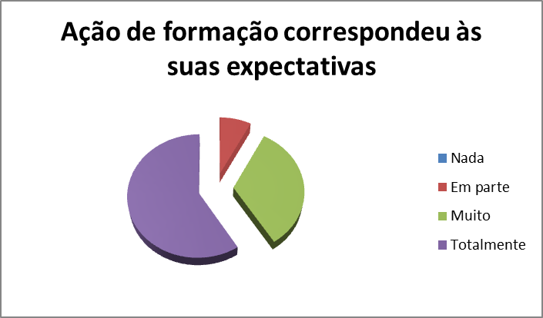

Em relação à relevância dos temas 2 responderam na grelha 2, 15 pessoas responderam na grelha 3 e 22 pessoas responderam na grelha 4.

**Figura17 - Gráfico em relação á relevância dos Temas**

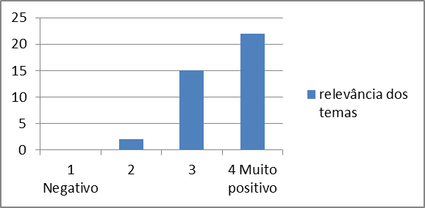

Em relação à utilidade para a realização da sessão 1 pessoa respondeu na grelha 2, 8 reponderam na grelha 3 e 30 responderam na grelha 4.

**Figura18 - Gráfico em relação á utilidade para a realização da Sessão**

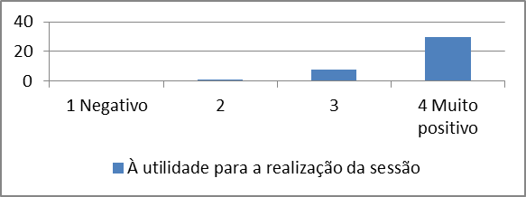

Em relação ao conteúdo da sessão 1 pessoa respondeu na grelha 2, 7 pessoas responderam na grelha 3 e 31 pessoa responderam na grelha 4

**Figura19 - Gráfico em relação conteúdo da sessão**

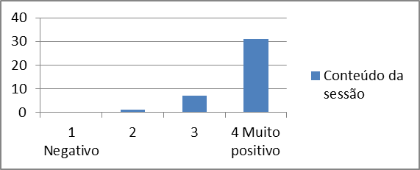

Em relação ao conteúdo da sessão seu grau de satisfação relativamente à sessão

15 Pessoas responderam satisfeito e 24 pessoas responderam muito satisfeito.

**Figura20 - Gráfico em relação grau de satisfação relativamente à sessão**

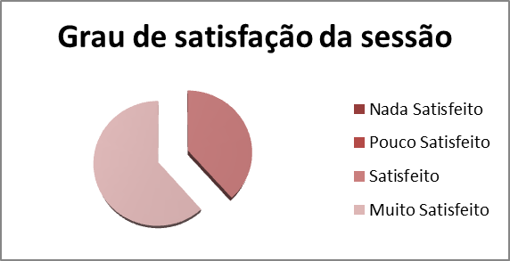

Não houve nenhuns comentários, sugestões ou observações. No final das sessões apresentou a da folha de registo da amamentação aos profissionais de saúde que ainda não tinham tido a possibilidade de contemplar e darem a sua sugestão.

Ao fazer sessões de educação para as grávidas, também elaborou um plano de ação de formação com os objetivos pretendidos mais direcionada á grávida e acompanhante. Definiu as datas para a realização da sua apresentação e o tempo total previsto. Decidiu qual seria o meio audiovisual mais adequado para apresentar as sessões (Power Point) que seria realizado na sala de CTG das consultas externas. Elaborou um folheto informativo (Anexo R) sobre de forma muito sucinta sobre as vantagens do AM para o bebé, para a mãe e para a Sociedade. Refere também sobre sinais de uma boa pega e o direito à dispensa do trabalho para amamentação.

Após execução desta etapa, preparou a apresentação em Power Point. No início da sessão foi entregue à Enf.ª coordenadora das consultas externas o plano sessão. Esta sessão foi apresentada em PowerPoint nas consultas externas. Dinamizou as sessões com esclarecimentos e dúvidas. Disponibilizando para esclarecer dúvidas e sugestões, no total das 3 sessões estavam 32 grávidas.

No final Realizou uma ficha para a avaliação da formativa, que foi constituído por 6 itens de avaliação. Foi explicado as grávidas, que em relação às questões 2, 3, 4 e 5 vai do negativo que corresponde ao 1 até ao 4 que é o muito positivo.

Em relação a ação de formação esta correspondeu às suas expectativas, 3 responderam em parte, 13 responderam muito e 23 reponderam totalmente, só uma grávida respondeu em parte.

**Figura21 - Gráfico correspondência da ação de formação em relação às suas expectativas**

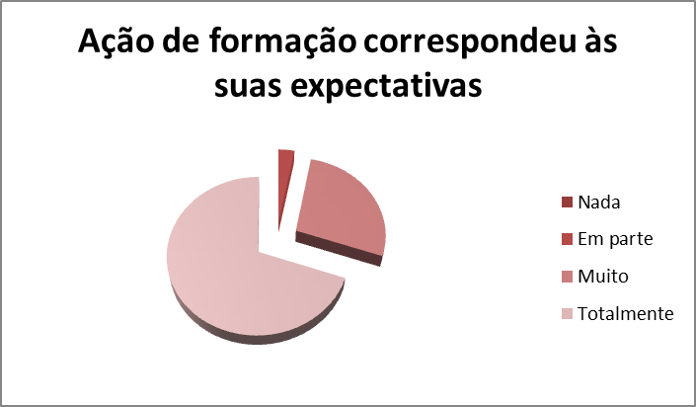

Em relação à relevância dos temas 4 pessoas responderam na grelha 3 e 26 pessoas responderam na grelha 4.

**Figura22 - Gráfico em relação á relevância dos Temas**

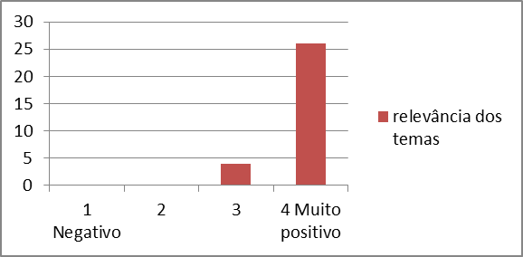

Em relação à utilidade para a realização da sessão 2 reponderam na grelha 3 e 28 responderam na grelha 4.

**Figura23 - Gráfico em relação á utilidade para a realização da Sessão**

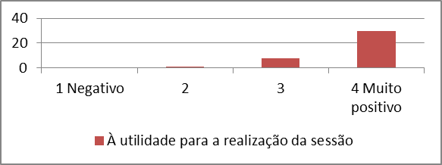

Em relação ao conteúdo da sessão 1 pessoa respondeu na grelha 2, 4 pessoas responderam na grelha 3 e 25 pessoa responderam na grelha 4

**Figura24 - Gráfico em relação conteúdo da Secção**

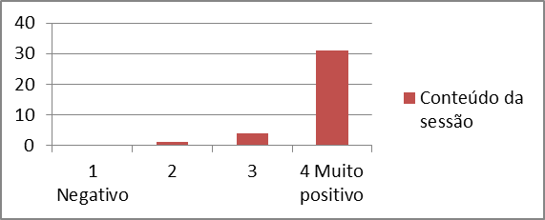

Em relação ao conteúdo da sessão seu grau de satisfação relativamente à sessão 8 Pessoas responderam satisfeito e 22 pessoas responderam muito satisfeito.

**Figura25 - Gráfico em relação grau de satisfação relativamente à sessão**

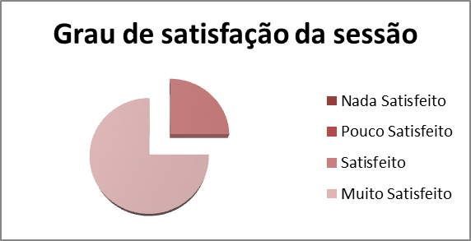

Os comentários que as grávidas fizeram foram: “tirar partido de tudo o que ouvi”, Espero muito ter leite”, “Ajudaram muito”, “esclarecer dúvidas”. A dúvida que uma grávida deu, foi em caso de gémeos como procedia em relação AM.

Com o intuito de complementar a ação de educação para a saúde realizou um folheto informativo distribuído no final da sessão sobre “O aleitamento Materno” (Anexo R).

Recursos Materiais e Humanos Envolvidos

Quando se fala de recursos humanos, refere sobre as pessoas que integram, permanecem e participam na vida do hospital. Classificar pessoas como um “recurso“ sublinha o facto de serem tão ou mais importantes do que qualquer outro recurso. Segundo Frederico e Leitão (1999, p.105) “os recursos humanos são os mais complexos da organização pelo que requerem particular atenção dos gestores e a sua gestão exige níveis elevados de cuidado, atenção e especialização”. Também para Frederico e Leitão (1999, p.105) os recursos humanos “são as pessoas que integram, permanecem e participam na vida da empresa, qualquer que seja o seu nível hierárquico e tarefa”. São as pessoas que trazem consigo habilidades, conhecimentos, atitudes, comportamentos, perceções, experiências e motivação. Por tudo isto, são as pessoas o mais valioso recurso de qualquer organização, tais como, o seu orientador do projeto, os profissionais de saúde da MAC, assim como também as grávidas.

Os recursos materiais ou físicos são de entre outros, recursos necessários para efetuar as diversas atividades. A pesquisa Bibliográfica foi feita na Biblioteca da MAC, Escola Superior de enfermagem São João de Deus, Escola Superior de Enfermagem de Lisboa e na sua residência “online” no computador. Para o tratamento dos dados foi utilizado o programa estatístico SPSS e o seu computador. Nas sessões de formação no SU foi utilizado computador do serviço, a pen-drive onde tem a sua apresentação e todo o material necessário para a avaliação. Nas formações das consultas externas foi utilizado o data-show, computador pessoal, extensões e todo o material para avaliação.

Contactos Desenvolvidos e Entidades Envolvidas

Foram feitos vários contactos para a realização dos objetivos proposto. Em virtude do projeto ser de intervenção contactou-se a enfermeira chefe do SU no intuito de apresentar as “linhas” do seu projeto. A diretora coordenadora do SU pela disponibilidade e permissão de executar todas as estratégias do seu projeto de intervenção.

Aquando da aplicabilidade do questionário, a equipa de saúde foi informada do que se pretendia e contribuíram para o preenchimento do instrumento de colheita de dados. Exceto algumas médicas especialistas não mostraram muito disponíveis.

Foi contatado a Enf.ª chefe do Puerpério, no intuito de saber quais os dados sobre o AM na 1ª hora de vida imprescindíveis para monitorização dos dados a Direção-Geral da Saúde,capaz de responder às exigências em conformidade com aquilo que é preconizado pela OMS. É através desta colheita de informação será feita a folha de registo do início da amamentação, para complementar a folha de registo do RN.

A enfermeira coordenadora das consultas externa e a administrativa facultou os meios audiovisuais e ajudou na fixação dos cartazes da formação. Também a Enf.ª Coordenadora das consultas externas reuniu as grávidas/acompanhantes para a formação.

Cumprimento do Cronograma

Para se lidar com o tempo, para se pretender geri-lo, é necessário, antes de mais, reconhecer que ele existe. Segundo Soares (2000),(…) a gestão do tempo é a arte de evitar perdas de tempo. Quanto menor for o tempo perdido, melhor será a gestão do tempo (…). As atividades referentes aos objetivos traçados decorrem muitas delas em simultâneo pelo facto, não ser previsível na sua diversidade de situações que podem recorrer, sendo assim necessário gerir e selecionar diariamente as atividades mais importantes os casos mais ricos em termos de aprendizagem.

No início do seu projeto de intervenção foram delineados objetivos em tempos específicos para a sua realização. Os pedidos de autorização foram os mais demorados pois depende de outros para a sua concretização ou autorização. A aplicabilidade dos questionários era entregue em quase maior parte dos turnos, de modo obter um maior número de amostra para o seu estudo. Para depois preparar as sessões de educação dentro do tempo previsto. Em simultâneo foi elaborado panfleto e folha de amamentação sempre dentro do plano cronológico. Para melhor visualização das atividades em termos temporais é apresentado o cronograma (fig. 26).

**Figura26 - CRONOGRAMA**

|  |  |  |  |  |  |  |  |
| --- | --- | --- | --- | --- | --- | --- | --- |
| **Tempo**  **Atividades** | 2011 | | | | 2012 | | |
| Outubro | Novembro | | Dezembro | Janeiro | Fevereiro | Março |
| Pesquisa bibliográfica |  |  | |  |  |  |  |
| Reuniões com Professora Otília |  |  | |  |  |  |  |
| Reuniões informais com Enfermeira Chefe e com Direção Clínica do serviço de urgência |  |  | |  |  |  |  |
| Reuniões informais com Enfermeira Coordenadora das consultas externas |  |  | |  |  |  |  |
| Contactos institucionais / Pedidos de autorização |  |  | |  |  |  |  |
| Elaboração do projeto de Intervenção |  |  |  |  |  |  |  |
| Entrega do projeto |  |  |  |  |  |  |  |
| Aplicação de um instrumento para saber os conhecimentos dos profissionais de saúde do BP |  |  | |  |  |  |  |
| Ação de Formação |  |  | |  |  |  |  |
| Elaboração da Folha de registo |  |  | |  |  |  |  |
| Ação de educação para a saúde nas consultas externas |  |  | |  |  |  |  |
| Elaboração de um Panfleto |  |  | |  |  |  |  |
| Entrega do relatório |  |  | |  |  |  |  |

ANÁLISE REFLEXIVA SOBRE O PROCESSO DE AVALIAÇÃO E CONTROLO

É fundamental conseguir refletir, criticar e avaliar de tudo o que se faz, para poder valorizar o que foi feito corretamente, emendar e reformular o que estiver menos correto. Estas estratégias permitem o desenvolvimento do conhecimento pessoal sobre o que se faz, como se faz, o que se sente e quando se sente num determinado contexto e com uma determinada pessoa. Este facto contribui para uma prática consciente e refletida, procurando uma aprendizagem contínua sobre quem “somos” como pessoas e como profissionais.

Avaliação dos Objetivos

A avaliação visa um controle do ensino/aprendizagem de forma a alcançar cada vez melhores resultados. É um processo complexo, que começa ao formular objetivos da ação,“a prática de enfermagem pode ser definida genericamente como dinâmica, protetora, uma relação de ajuda… A enfermeira atinge esse objetivo utilizando conhecimentos e competências de enfermagem … utilizando o processo de enfermagem … como base um modelo conceptual de enfermagem.” Canadian Nurses Association (1987, citado por Sorensen 1998).Enricone afirma que “A avaliação educativa (...) requer a elaboração de meios para obter evidencia de resultados, interpretação de resultados para saber em que medida foram os objetivos alcançados (...)”.(1985, p. 177)**.** Os objetivos como refere Barbier são “representações relativas, ao estado final do objeto, da identidade, da situação que se procura transformar ou modificar”. (1993, p.55) Deste modo, a definição de objetivos consiste em determinar até onde pretende chegar, tendo em conta a realidade, as necessidades, os recursos e os obstáculos ou dificuldades de implantação. Constitui, portanto, o resultado que se espera obter.

Tudo o que se realiza é com um determinado objetivo que obviamente se pretende atingir. Deste modo com este relatório, que vem na sequência do seu projeto de Intervenção e da descrição como se desenvolveu na sua prática. O que foi projetado inicialmente, os objetivos traçados, as necessidades sentidas na programação das atividades e respetivas reformulações. Simultaneamente, se recursos planeados no que respeita ao tempo, espaço, material e pessoas intervenientes foram cumpridos. Para a concretização de qualquer tarefa, é necessário definir objetivos que devem ser pertinentes, precisos, realizáveis e mensuráveis. Quando são estabelecidos objetivos, estes surgem como linhas orientadoras do seu percurso, matrizes que nos indicam a melhor forma de realizar o seu trabalho.

Todos os objetivos são pertinente na sua intervenção da SP, desde sensibilização dos profissionais de saúde do serviço de urgência da MAC para a importância de iniciar o aleitamento materno até à 1ª hora de vida do RN e importância do contacto pele a pele durante a 1ª hora de vida sem interrupções; Sensibilizar as grávidas sobre as vantagens da amamentação na 1ª hora de vida do RN de modo facilitar a adaptação á amamentação. A visualização daquilo que elas esperam e encontram na SP.

Melhorar a folha de registo do início da amamentação no Bloco de Partos, para uniformização dos registos e existir uma melhor monitorização dos dados para dar resposta ao Registo do Aleitamento Materno (RAM). A Direção-Geral da Saúde / Divisão de Saúde Reprodutiva em resposta e em conformidade com OMS criou uma base de dados em que a maternidade/ hospitais (iniciação do AM) e centros de saúde (manutenção do AM) vão mensalmente enviar. Essa monitorização vai poder certificar a uniformização dos dados a nível mundial. O Registo do Aleitamento Materno (RAM) é um projeto da Associação "Mama Mater" apoiado financeiramente pela Direção-Geral da Saúde, nos termos do Decreto‐Lei nº 186/2006 de 12 de setembro e da Portaria nº. 418/2007 de 13 de abril, aberto por aviso, publicado nos jornais “Diário de Noticias” e “Correio da Manhã”, de 08/10/08.

Os Observatórios de Saúde são centros de trabalho e de estudo que permitem observar e analisar de forma crítica, continuada e sistemática, uma determinada população, neste caso planeia monitorizar vários parâmetros no processo de Aleitamento Materno. É esse Registo do Aleitamento Materno (RAM) que produz informação de modo a ser processado para posteriormente ser tomada decisões. Os objetivos da RAM:

• Determinar a prevalência da iniciação e da continuidade do AM em Portugal

• Avaliar as práticas alimentares dos lactentes e das crianças pequenas em Portugal

Este primeiro relatório tendo por base o registo criado para as organizações prestadoras de cuidados para a saúde materno-infantil apresentou os resultados introduzidos na base RAM, entre 2010 (1 julho) e 2011 (30 junho). Os dados foram recolhidos nos vários momentos de observação do aleitamento. A recolha dos dados é processada a nível Hospitalar (Maternidade) e Cuidados de Saúde Primários (CSP). Para o efeito, foi criado uma página da DGS com um formulário eletrónico, acedido por palavras-chave, para a recolha e o processamento automático de dados estatísticos sobre o AM. A RAM recolhe e analisa os registos, enviados pelos profissionais de saúde das maternidades sobre o tipo de aleitamento por cada recém-nascido de termo, desde o momento do nascimento até ao dia da alta.

Dos 651 CSP participaram 133, dos 40 Hospital/ Maternidade participaram 22 e no privado só participaram 1, que perfizeram um total de 156.

Figura27 - Gráfico de número de unidades de saúde participantes

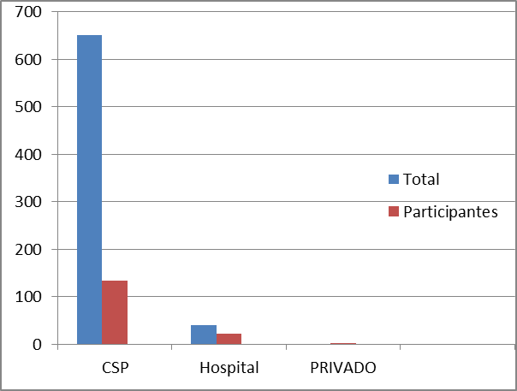

Fonte: Registo do aleitamento Materno-RAM (2011)

Em relação ao nº de Registos efetuados nos 133 CSP foram realizados 13.381 registos, nos 22 Hospitais foram 17.503 registos e no Privado realizaram 1 575 registos, que perfizeram num total 156 31.459.

Figura28 - Tabela de Distribuição do Nº de Registos por Tipo de US e por mês

|  |  |  |  |  |
| --- | --- | --- | --- | --- |
| **Ano** | **Mês** | **CSP** | **Hospital** | **Privado** |
| **2010** | 7 | 1.108 | 696 |  |
|  | 8 | 1.211 | 851 |  |
|  | 9 | 1.173 | 1.337 | 58 |
|  | 10 | 1.273 | 1.137 | 63 |
|  | 11 | 1.200 | 930 | 46 |
|  | 12 | 954 | 1.042 | 61 |
| **2011** | 1 | 1.244 | 1.926 | 50 |
|  | 2 | 1.321 | 1.764 | 46 |
|  | 3 | 1.412 | 1.798 | 51 |
|  | 4 | 510 | 1.648 | 76 |
|  | 5 | 1.030 | 2.118 | 51 |
|  | 6 | 945 | 2.256 | 73 |
| **Total** |  | **13.381** | **17.503** | **575** |

Fonte: Registo do aleitamento Materno-RAM (2011)

O Aleitamento Materno na 1ª Hora de Vida praticado nos HAB 100.0% não fizeram aleitamento artificial, 63.4% (2982) fizeram Aleitamento Materno e Artificial e 77, 9% (879) fizeram Aleitamento Materno e Líquidos Não Nutritivos Aleitamento Materno Exclusivo e 84.8% (9658) fizeram Aleitamento materno exclusivo.

Figura29 - Gráfico sobre Aleitamento Materno na 1ª Hora de Vida

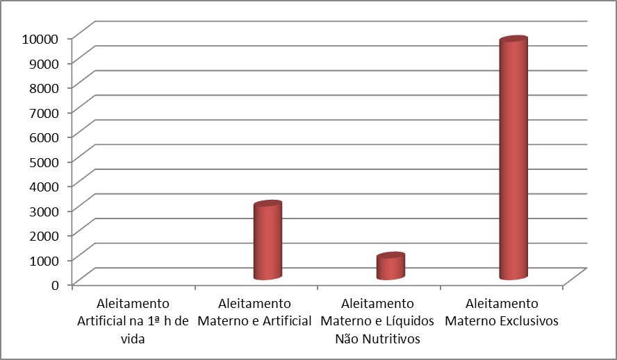

Fonte: Registo do aleitamento Materno-RAM (2011)

Segundo RAM, 98.5% iniciou Aleitamento Materno antes do dia da alta e apenas 1.4% não recebeu Aleitamento Materno. Foi feito pedido á Enfª Adelaide Orfão (responsável sobre RAM) no sentido de facultar dados sobre o AM na 1ª hora de vida em relação á MAC (Anexo S). É através da folha do aleitamento materno que irá facilitar a introdução destes dados de modo facilitar a monitorização. Já Sorensen (1998) refere que o fornecer de informação faz parte de uma prática profissional excelente, na medida em que o ato de informar funciona como um convite para a participação e partilha do controlo so

b os cuidados individuais de saúde.

Avaliação da Implementação do Programa

A elaboração do relatório de intervenção desta natureza é fundamental para o desenvolvimento crítico e reflexivo, principalmente, na prática do exercício da profissão de enfermagem. Ao elaborar os procedimentos tem a certeza que esta vai ser útil para a uniformização dos cuidados. Assim, pensa-se ter desenvolvido as competências necessárias à concretização dos objetivos. Na sua perspetiva, a elaboração desta intervenção destinou-se a servir de orientação para o aperfeiçoamento do trabalho já desenvolvido, sendo um documento orientador onde consta o conjunto de competências a ter na promoção do AM e do contacto pele a pele, fomentando e uniformização do seu desempenho profissional.

A formação é uma mais-valia no aperfeiçoamento dos profissionais de enfermagem. Entende-se que a formação é algo indispensável no desenvolvimento da profissão e no aumento da qualidade desta, pelo que este projeto veio reforçar as suas convicções.

A folha da Amamentação foi apresentada e discutida em equipa, tendo sido esclarecidas as dúvidas na utilização da mesma. De salientar as sugestões da Enfª Chefe, que contribuíram para a sua elaboração. Não foi possível concluir avaliação desta intervenção, pois os dados estão a ser introduzidos no sistema informático da MAC, para serem avaliados pela DGS no final do ano 2012.

A implementação do programa permitiu falar da prática bem como a partilha de experiências e competências, o que só por si, já permite melhorar a qualidade dos cuidados e da promoção da qualidade dos mesmos. A avaliação visa um controle do ensino/aprendizagem de forma a alcançar cada vez melhores resultados. É um processo complexo, que começa ao formular objetivos da ação.

A Avaliação foi feita através da observação direta das práticas realizadas, foi verificado que todos os enfermeiros da sala de partos colocam o RN á mama na 1ª hora de vida após as sessões de educação para a saúde realizado na MAC no intuito de sensibilizar os profissionais de saúde e grávida para a importância do contacto pele a pele durante a 1ª hora de vida sem interrupções, verificou-se que quase todos os enfermeiros imediatamente após o nascimento colocam o RN (com exceção de 2 enfermeiros, que são elementos muito renitentes á mudança), verificou-se ao realizar o contacto pele-a-pele o mais precocemente pelo menos durante 1ª hora de vida que o RN mantém a temperatura estável, tem mais oportunidade de ter uma boa pega sem ajuda, sente-se seguro e apresenta maior conforto, mais calmo, e as frequências respiratória e cardíaca mais estáveis, chora menos, tem mais oportunidades de mamar exclusivamente e por tempo mais prolongado, a mãe sente mais relaxada e consegue demostrar menos dor ao ser suturada. Os RN são capazes de iniciar sozinhos a amamentação porque são atraídos pelo odor natural da mama da mãe, e têm os reflexos necessários para a amamentação mais ativos: os reflexos de busca, preensão, sucção e deglutição. As mães têm mais hipótese de reconhecer rapidamente os sinais de fome do seu filho.

Desde junho que a equipa de enfermagem da sala de partos do Hospital Dona Estefânia ficou integrada na equipa de enfermagem da MAC, sendo necessário explicar as políticas da instituição em relação á amamentação na 1ª meia hora de vida e o contacto precoce de pele a pele, os objetivos propostos com o projeto, assim como a intervenção que estava a ser desenvolvida Tendo-se verificado que a equipa se mostrou disponível para colaborar, tendo sido proposto a realização de sessões de formação, caso houvesse necessidade de esclarecimento de duvidas. Não tendo até ao momento de terminar este relatório datas agendadas.

Descrição dos Momentos de Avaliação Intermédia e Medidas Corretivas

A elaboração deste relatório serviu para delinear as etapas a desenvolver, que são fundamentais para o desenvolvimento crítico e reflexivo. A primeira reunião foi na Escola Superior de Enfermagem de São João de Deus (ESESJD) no dia 20/09/2011 com a Regente do Mestrado onde foi explicado os objetivos pretendidos e exposto o Regulamento dos Mestrados de Enfermagem. No dia 22/10/2011 ouve nova reunião na escola par exposição das dúvidas.

Houve vários momentos de avaliação com Professora orientadora com o intuito de orientar, programar e refletir sobre os objetivos pretendidos e das intervenções a executar. Foi realizada na ESESJD momentos de avaliação corretiva nos dias 14/11/2011, 17/11/2012 e 05/03/2012. Nos dias 12/10/2011, 23/11/2011, 26/01/2012 em Almada. Estas reunião foram muito importante para a realização do relatório, onde expos todas as suas dúvidas e os seus receios. Houve outras reuniões não menos importante através correio eletrónico.

As reuniões com a Enfª chefe e Doutora coordenadora do SU sobre os itens pretendidos para a formulação da folha de amamentação tiveram utilidade na execução.

As avaliações de formação também tiveram impacto no meu desenvolvimento profissional.

ANÁLISE REFLEXIVA SOBRE COMPETÊNCIAS MOBILIZADAS E ADQUIRIDAS

Segundo Santos “o relatório torna-se assim num momento altamente formativo, que nos permite olhar para trás, mas que, na parte referente às expectativas futuras, possibilita pensar o dever, a criação de um horizonte” (1998, p.30). O conhecimento não se restringe ao existente na teoria, o conhecimento é também produzido através da prática, através do saber fazer. É importante descrever as interações, os significados e os resultados que caracterizam a prática. Assim, o relatório é o documento em que a reflexão acerca do desempenho, assume um papel importante. Uma reflexão sobre a intervenção de cuidados é uma estratégia que permite que haja conhecimento do saber fazer, que permite pensar, refletir sobre as atividades desempenhadas perante as situações.

Segundo Almeida et al (2004, p.359) o aleitamento materno “é uma prática natural e eficaz. Um ato cujo sucesso depende de fatores históricos, sociais, culturais e psicológicos da puérpera e do compromisso e conhecimento técnico-científico dos profissionais de saúde envolvidos na promoção, incentivo e apoio ao aleitamento materno”. Desta forma afirma-se mais uma vez o papel preponderante na enfermagem na promoção desta prática. Para a enfermagem promotora do AM é de extrema importância o transmitir à grávida/puérpera as reais vantagens da amamentação, tanto para a mulher, para o RN, para o equilíbrio familiar a nível financeiro. A partilha deve ser feita entre todos os intervenientes e posteriormente fazer uma partilha, informando-os, instruindo-os e validando os conhecimentos, de uma forma que esta interação seja a mais completa possível. É de extrema importância que esta educação para a saúde. A perspetiva do Enfermeiro Especialista em Saúde Materna e Obstétrica defende a prestação de cuidados centrados no verdadeiro contacto com as grávidas/puérperas e suas vivências, inserido numa família, de forma a dignificar a perspetiva destes nos modernos cuidados de saúde. O agir associado à ética, pode ainda contar com as mais variadas competência científicas, técnicas e relacionais. Assim as características pessoais aliadas ao profissionalismo ilustra a confiança, a comunicação, o pensamento crítico, o espírito de equipa, a liderança entre outros para a resolução de problemas.

Ao meditar sobre as práticas diárias, refletiu sobre o que e como se faz para estabelecer uma relação de ajuda, conseguindo assim mudanças que julga necessárias, “refletir sobre uma experiência significa o reconhecimento de que o processo de aprendizagem se prolonga na, com e pela prática, tornando consciente algum saber tático - criticando, examinando e melhorando” (Costa, 1998, p.27). A elaboração de intervenções em parceria com a equipa de enfermagem é uma das estratégias que irá contribuir para a promoção e melhoria da qualidade dos cuidados e consequentemente o desenvolvimento de competências. Essa qualidade é o motor propulsor para uma consciencialização de atitudes.

Embora a competência proveniente da prática continue a ser aceite e valorizada, tal revela-se insuficiente, devendo ser credenciada através de cursos ou formações sobre a temática. Especificamente para o aleitamento materno, além da especialidade em Enfermagem de Saúde Materna e Obstetrícia, a UNICEF, reconhecendo a importância da formação nesta área, desenvolveu um curso especialmente concebido para profissionais de saúde. Na MAC é realizada um curso de “conselheira da amamentação”, com a finalidade de promover competências que permitam aos profissionais de saúde intervir de um modo mais eficiente na amamentação. O enfermeiro especialista ao reconhecer a importância de todo o processo de amamentação. Consegue através de atos simples como esclarecer as dúvidas, estar sempre disponível, permite alcançar o sucesso da amamentação. Através deste relatório conseguiu aprofundar competências. De modo fazer a sua retroprespetiva sobre a importância do contacto pele a pele e a importância do AM.

O enfermeiro é capaz de modificar práticas habituais na sala de parto. A educação continuada junto à equipa de enfermagem é indispensável, contribuindo para a responsabilidade e o compromisso com o cuidado humanizado. A mudança de atitude do profissional de saúde, com a integração e valorização da mãe, do seu filho e do seu acompanhante, pode facilitar a operacionalização desta prática, de modo que esta seja pautada pelos princípios da humanização, com respeito e acolhimento daqueles que são cuidados.

A responsabilidade dos profissionais de enfermagem é determinante para garantir à mãe e ao recém-nascido o direito à amamentação na primeira hora de vida. Contudo, torna-se indispensável sensibilizar os gestores e a administração hospitalar para a promoção desta prática. É a equipa de saúde que deve investir em políticas que promovam a amamentação na primeira hora de vida do recém-nascido e que sua prática possa ser estimulada e iniciada sempre na sala de parto.

CONSIDERAÇÕES FINAIS

Já Fernandes dizia o que é importante é procurar fazer, fazer o meu melhor, não se deixando “paralisar” pelo ótimo, pois é mais útil um projeto menos perfeito, realizável e realizado, do que um projeto excelente … mas na gaveta (Fernandes, 1999). Espera ter conseguido elaborar uma intervenção exequível que possa, de alguma forma, vir a beneficiar todos aqueles que direta ou indiretamente venham a ser abrangidos por ele. Pretende trabalhar no sentido de continuar a concretização dos objetivos traçados, pois o processo de amamentar carece, portanto, de intervenções precisas tanto por parte dos profissionais como das políticas públicas de saúde para o alcance de sua excelência.

O aliar a teoria à prática permitiu desenvolver competências que considera de extrema importância para a melhoria dos cuidados. Este projeto de intervenção não é definitivo, mas sim uma porta para o infinito; será acrescentado e reformulado de acordo com novas experiências e expectativas de aprendizagem. A formação é uma mais-valia no aperfeiçoamento dos profissionais de enfermagem. Entendo que a formação é algo indispensável no desenvolvimento da profissão e no aumento da qualidade desta, pelo que este projeto veio reforçar as minhas convicções.

Ao fazer uma reflexão global considera que, todo o trabalho desempenhado foi positivo e gratificante na sua globalidade, contribuindo assim para um crescente nível de sensibilização em termos de dinâmica e vivências por parte da equipa de enfermagem. A oportunidade de poder refletir, analisar e alterar alguns aspetos relacionados com a prática da realidade profissional onde está inserida constituiu não só um fator motivante, assim como, um fator de grande satisfação pessoal e profissional.

REFERÊNCIAS BIBLIOGRÁFICAS

Almeida, N. A. M., Fernandes, A. G., & Araújo C. G. (2004). *Aleitamento materno: uma abordagem sobre o papel do enfermeiro no pós-parto*. In: Revista Eletrónica de Enfermagem [em linha]. Goiânia. ISSN **1518-1944**.Vol 6, nº 3, 358-367. Disponível em: <http://www.fen.ufg.br/revista/revista6_3/pdf/06_Original.pdf> (17/01/2012)

Almeida, J. F., & Pinto,J.M. (1950). *A investigação nas ciências sociais*. Lisboa, Presença

Amaral, J. M. L., Almeida, J. M. R., & Fino, L. D. (1981). Recém-nascido – *Normas práticas de atuação*. Lisboa.

Arora, S., McJunkin C., Wehrer, J., & Phyllis K., (2000). Major Factors Influencing Breastfeeding Rates: *Mother’s Perception of Father’s Attitude and Milk Supply*. In: Journal of the American Academy of Pediatrics[em linha]. Illinois. ISSN 1098-4275. Vol. 106, nº 5 novembro, 1-5 Disponível em: [http://pediatrics.aappublications.org/cgi/reprint/106/5/e67 (22/02/2012)](http://pediatrics.aappublications.org/cgi/reprint/106/5/e67%20(22/02/2012))

Barbier, J., (1993). *Elaboração de Projetos de Ação e Planificação.* Porto, Porto Editora

Barbosa de Castro, L. & Ricardo, M. M. C., (1998), *Gerir o Trabalho de Projeto – Um Manual para Professores e Formadores*. Lisboa, Texto Editora, 5ª edição

Bernardo, R. M. B. P. (2000, janeiro). *Controle da qualidade de cuidados em enfermagem da teoria à prática.* Sinais Vitais, (28), 13-14.

Bueno L.G.S., Teruya K. M., (2004). *Aconselhamento em amamentação e sua prática Jornal de Pediatria*. Vol. 80, Nº5 (Supl), Disponível em: <http://www.scielo.br/pdf/jped/v80n5s0/v80n5s0a03.pdf> (21/02/2012)

Bobak, I. M., Lowdermilk, D. L., Jensen, M. D., & Perry, S. E., (1999). *Enfermagem na Maternidade*, Lisboa, Lusociência, 4ª edição ISBN 972-8383-09-6

Boccolini, C. S., Carvalho M. L., Oliveira, M. I. C.,& Vasconcellos, A. G. G., (2009), *Fatores associados à amamentação na primeira hora de vida.* Rev. Saúde Pública Disponível em: <http://www.scielo.br/pdf/rsp/2010nahead/1717.pdf> (22/02/2012)

Breastfeeding Around the World: *The Innocenti Declaration.* (2005) Disponível em: <http://www.breastfeedingbasics.org/cgibin/deliver.cgi/content/International/his_innocenti.html> (13/02/2012)

Caminha, M. F. C., Serva, V. B., Arruda, I. K., &Batista filho M., (2010). *Aspetos históricos, científicos, socioeconómicos e institucionais do aleitamento materno*. In: Revista Brasileira de Saúde Materno Infantil. [em linha]. Recife. ISSN 1519-3829. Vol. 10, Nº 1. (janeiro a março), 25-37. Disponível em: <http://www.scielo.br/pdf/rbsmi/v10n1/v10n1a03.pdf> (01/10/2011)

Chen A, Rogan W.J., (2004). *Breastfeeding and the risk of postneonatal death in the United States*.Pediatrics. 113:435-9. Disponível em: <http://www.leitematerno.org/porque.htm> (22/10/2011).

Chiavenato, I., (1993). *Recursos Humanos.* Edição Copacta, Editora Atlas, S.A.

Cordeiro, M. A. M., Oliveira, G. M. J., & Rentería M. (2007). *Revisão sistemática: uma revisão narrativa.* In: Revista do Colégio Brasileiro de Cirurgiões [em linha]. Rio de Janeiro. ISSN 0100-6991. Vol.34, nº6 Pp. 428-431. Disponível em: <http://www.scielo.br/pdf/rcbc/v34n6/11.pdf> (15/01/2012)

Costa, M.A., (1998). *Dos percursos da formação à produção dos cuidados*. Fim de Século Edições. Lisboa.

Couto, G. (2003). *Preparação para o Parto: representações mentais de um grupo de grávidas de uma área urbana e de uma área rural.* Loures: Lusociência

DGS - Direção Geral de Saúde. (2012). *Registo Do Aleitamento Materno Relatório| julho De 2010 a junho de 2011 -2012.* Divisão de Saúde ReprodutivaMama Mater.Associação pró Aleitamento Materno em Portugal. Disponível em: <http://www.dgs.pt/upload/membro.id/ficheiros/i016988.pdf> (01/09/2012)

Enricone, D., Sant’anna, F. M., & Andre, L. C., (1985). *Planejamento de ensino e avaliação* 11 ed. Porto Alegre.

Fernandes, M.T. (1999). *Metodologia do projeto.* Servir.Vol. 47, N.º5, 233-236.

Figueira, M. e Podende, M., (2007). *Amamentação. De quem depende para o sucesso?* Revista Sinais Vitais, nº73, ISSN 0872-0844. P.53-55

Fortin, M. F., (1999). *O processo de investigação: da conceção à realização*. Loures: Lusociência. Edições técnicas e científicas, Lda., ISBN972-8383-10-X.

Franco, J., (2000). *Ação do Enfermeiro na preparação pré-natal para o aleitamento materno.* Coimbra: Dissertação, 44.

Frederico, M., & Leitão, M. A. (1999). *Princípios de Administração para Enfermeiros*. Edições Sinais Vitais. Coimbra.

Fundo das Nações Unidas para a Infância Organização Mundial da Saúde, (2009). Iniciativa Hospital Amigo da Criança: revista, atualizada e ampliada para o cuidado integrado, Modulo 2 – *Fortalecendo e Sustentando a Iniciativa Hospital Amigo da Criança: Um Curso para Gestores*. Serie A. Normas e Manuais Técnicos. Brasilia – DF.ISBN 978-85-334-1575-1

Galvão, D. M. P. G., (2006). *Amamentação bem-sucedida; alguns fatores determinantes*, Loures, Lusodidacta, ISBN 972-8930-11-9

GIL, A. C., (1999). *Métodos e técnicas de pesquisa social*. 5ªedição. São Paulo: Editora Atlas.

Giugliani, E. R.J. (2000). *O aleitamento materno na prática clínica*. In: Jornal de Pediatria[em linha]**.** São Paulo. ISSN 0021-7557. Vol.76, nº3, 238-253. Disponível em: <http://www.jped.com.br/conteudo/00-76-s238/port.pdf> (17/01/2012)

Giugliani, E. R.J. (2002). *Amamentação exclusiva e sua promoção* In: Carvalho, Marcus Renato; Tamez, Raquel N. – *Amamentação: Bases científicas para a* *prática profissional.* Rio de Janeiro: Editora Guanabara Koogan, Cap.2, 11-24. ISBN 85-277-0680-6.

Hall-Vidal, J., (1977). *Elaborar Relatórios*. Mem Martins: Publicações Europa- América, Lda, ISBN- 972-1-03408-8. 5-15.

Hesbeen, W. (2001). *Qualidade em Enfermagem. Pensamento e Ação na Perspetiva do Cuidar* (1ª ed.). Loures: Lusociência. (Obra origina publicada em 1998).

Hesbeen, Walter (2000). *Cuidar no Hospital. Enquadrar os cuidados de enfermagem numa perspetiva de cuidar.* Loures. Lusociência, 2000;

**Iniciativa Hospitais Amigos dos Bebés (OMS/Unicef). Disponível em** <http://www.bionascimento.com/index.php?option=com_content&task=view&id=89&Itemid=37> **(20/02/2012)**

Innocenti Declaration (2005). *On Infant and Young Child Feeding*. Disponível em: <http://www.unicef.org/nutrition/files/innocenti2005m_FINAL_ARTWORK_3_MAR.pdf> (13/02/2012)

Monteiro, J. C. S., Gomes,F. A.,& Nakano, A. M. S., (2005). *Perceção das mulheres acerca do contato precoce e da amamentação em sala de parto* Disponível em: <http://www.scielo.br/pdf/ape/v19n4/v19n4a10.pdf> (04/10/2012)

Levy, L., (1994). *A alimentação no primeiro ano de vida*. In: Revista Portuguesa de Pediatria. N.º 25, 119-120, ISSN 0301-147X

Levy, L., (2006). *Aleitamento Materno: Uma Prioridade*. In: Caderno do bebé. Lisboa. ISSN 1646-3315, 37-39

Levy, L., & Bértolo, H., (2008) *Manual do aleitamento materno*. Lisboa: Comité Português para a UNICEF/ Comissão Nacional Iniciativa Hospitais Amigos dos Bebes, Edição revista. ISBN 96436.

Lissauer, T., & Clayden, G., (2003). *Manual ilustrado de Pediatria.* 2ª ed. Rio de Janeiro: Guanabara Koogan. ISBN 85-277-0793-4.

Marconi, Marina de Andrade e Eva Maria Lakatos (1990). *Técnicas de Pesquisa*, São Paulo, Atlas, 2ªedição

Marinho, C., & Leal, I. P., (2004). *Os Profissionais de Saúde e o Aleitamento Materno: Um Estudo Exploratório sobre as Atitudes de Médicos e Enfermeiros*. In: Psicologia, Saúde e Doenças [em linha]**.** Lisboa. ISSN 1645-0086. Vol.5, nº1. 93-10. Disponível em: <http://www.scielo.oces.mctes.pt/pdf/psd/v5n1/v5n1a07.pdf> (24/11/2011)

Marinho, C. (2003). *Os Profissionais de Saúde e o Aleitamento Materno: Um Estudo Exploratório sobre as Atitudes de Médicos e Enfermeiros*. Dissertação de Mestrado. Instituto Superior de Psicologia Aplicada. Lisboa. Portugal.

Maternidade Alfredo da Costa, Junta de freguesia S. João da Pedreira. Disponível em: <http://www.jf-sspedreira.pt/index.php?option=content&task=view&id=63> (18/01/2012)

Maternidade Dr. Alfredo da Costa. Disponível em: <http://www.maternidade.pt/>

(15/12/2011)

Macedo A., Alves C., Silva C., & Noronha P.,*(1999). Eurotrials Disponível em* [*http://www.eurotrials.com/contents/files/Boletim_10.pdf*](http://www.eurotrials.com/contents/files/Boletim_10.pdf) *(23/02/201)*

Menezes B., Santos E., & Bértolo H. (2009). Relatório de avaliação. Comissão Nacional iniciativa Hospitais amigas dos bebés

Ministério da Saúde. Decreto-Lei n.º 437/91 de 8 de novembro disponível em:<http://www.igf.minfinancas.pt/inflegal/bd_igf/bd_legis_geral/Leg_geral_docs/DL_437_91.htm> (28/02/2012)

Nakano A. M. S., Reis M. C. G., Pereira M. J. B., & Gomes F. A., (2007). *O espaço social das mulheres e a referência para o cuidado na prática da amamentação.* Rev Latino-am Enfermagem março-abril, 15(2) Disponível em: <http://www.scielo.br/pdf/rlae/v15n2/pt_v15n2a07.pdf> (28/02/2012)

Narchi, N. Z., Fernandes, R. Á. Q., & DIAS, L. A., (2009). *Variáveis que influenciam a manutenção do aleitamento materno exclusivo* [em linha]. In: Rev. esc. enferm. USP. Vol.43, n.º1, p. 87-94. ISSN 0080-6234 Disponível em_ <http://www.scielo.br/scielo.php?script=sci_arttext&pid=S008062342009000100011&lng=en&nrm=iso> (23/11/2011)

Neto, A.A.M., Almeida, M.D.V., (1992). *Alimentação materna. Breve perspetiva histórica. In: Revista Portuguesa de Nutrição.* Vol. 4, n.º 2, 8-33, ISSN: 0871-1193

Obstetrícia e Medicina Materno Fetal, 2012. Disponível em: <http://www.maternidade.pt//utente/servicos/obstetricia-medicina-materno-fetal> (18/01/2012)

Orfão, A. (2011). Registo do Aleitamento Materno. Observatório do Aleitamento Materno. Disponível em: <http://www.ordemenfermeiros.pt/colegios/Documents/ConfAmamentar_AdelaideOrfao.pdf> (01/09/2012)

Oliveira, M. M. S. (2005). *Paternidade e Práticas de Cuidar – Estudo exploratório nos primeiros dois meses após o parto*. In: Revista da Associação Portuguesa dos Enfermeiros Obstetras. Almada. ISSN 1646-3625. Nº6.

Oliveira, E. M. F., (2002). *Vivência do Homem no Puerpério*. Natal: Universidade Federal do rio Grande do Norte. Programa de Pós-Graduação em enfermagem [em linha]. Disponível em: <ftp://www.fmu.ufrn.br/pub/biblioteca/ext/bdtd/EtenigerMFO.pdf> (20/12/2011)

Organização Mundial de Saúde, (1989). *Proteção, promoção e apoio ao aleitamento materno: o papel especial dos serviços materno-infantis.* Uma declaração conjunta OMS/UNICEF Genebra. ISBN 92806 00419.

Organización Mundial de la Salud (2008). *10 Datos sobre La Lactancia Materna.* Disponível em: <http://www.who.int/features/factfiles/breastfeeding/es/> (06/02/2012)

Organización Mundial de la Salud (2008). *Alimentación del lactante y del niño pequeño.* Disponível em: <http://www.who.int/mediacentre/factsheets/fs342/es/index.html> (07/02/2012)

OMS/UNICEF, (1990). – Declaração de Innocenti Sobre a Proteção, Promoção e Apoio ao Aleitamento Materno. Florência. Disponível em: <http://www.unicef.org/programme/breastfeeding/baby.htm> (14/10/2011).

Pereira, M. A., (2006). *Aleitamento Materno: A importância da Correção da Pega no Sucesso da Amamentação*. Camarate: Lusociência. ISBN 972-8930-21-6

Imperatori, E., & Giraldes, M.R., (1993) – *Metodologia do Planeamento da Saúde – manual para os serviços centrais, regionais e locais.* 3ª ed. Lisboa: Escola Nacional de Saúde Pública.

Pinto, T. V., (2008). *Promoção, Proteção e Apoio ao Aleitamento Materno. In: Arquivos de Medicina.* ISSN 0871-3413. Vol.22, nº2/3, 57-64

Pocinho, M. (1999). *A Música na Relação Mãe-Bebé*. Lisboa. Instituto Piaget.

Polit, D; Hungler, B., (1995). *Fundamentos de pesquisa em enfermagem.* Porto Alegre: Editora: Artes Médicas. ISBN 968-25-1527-0.

Pontes, C. M., Alexandrino, A. C., & Osório, M. M., (2008). Participação do pai no processo de amamentação: vivências, conhecimentos, comportamentos e sentimentos. In: Jornal de Pediatria. [em linha] Rio de Janeiro. ISSN 0021-7557. Vol. 84, nº4. 357-364.Disponível em: <http://www.scielo.br/pdf/jped/v84n4/v84n4a12.pdf> (17/01/2012)

Portal da saúde. Disponível em: <http://www.min-saude.pt/Portal/servicos/prestadoresV2/?providerid=229> (18/01/2012)

Portugal. Diário da República, 2.ª série — n.º 35 — 18 de fevereiro de 2011. Regulamento n.º 127/2011. Regulamento das Competências Específicas do enfermeiro especialista em Enfermagem de Saúde Materna, Obstétrica e Ginecológica. Lisboa: Direção-Geral da Saúde.

Portugal. Ministério da Saúde. Direção-Geral da Saúde, (2004). Plano Nacional de Saúde 2004-2010: mais saúde para todos. Vol. II - Orientações estratégicas. Lisboa: Direção-Geral da Saúde. Disponível em: <http://www.dgsaude.min-saude.pt/pns/media/pns_vol2.pdf> (08/11/2011).

Portugal, Ministério da Saúde – Direção-Geral da Saúde, (2006) *Curso sobre “Aconselhamento em Aleitamento Materno”*5, 6, 7, 8, 9 e 30 de junho de 2006. Circular informativa nº19/DFI de 04/05/2006. Lisboa: Direção-Geral da Saúde.

Portugal, Ministério da Saúde – Direção-Geral da Saúde, (2010). *Circular Informativa, Registo do Aleitamento Materno* Nº: 26/DS. Lisboa: Direção-Geral da Saúde. Disponível em: <http://www.ordemenfermeiros.pt/comunicacao/Documents/aleitamento%20materno.pdf> (15/11/2011)

Portugal, Ministério da Saúde – Direção-Geral da Saúde, (2012). *Registo do aleitamento materno, relatório | julho de 2010 a junho de 2011* Lisboa: Direção-Geral da Saúde. Disponível em: <http://www.mamamater.org/RAM%20Primeiro%20Relatorio%202012%20-%2016h.pdf> (3/03/2012)

Rego, J., (2002). *Aleitamento Materno* (2ª ed.). São Paulo: Editora Atheneu

Relatório do Registo do Aleitamento Materno - julho de 2010 a junho 2011 Disponível em: <http://www.dgs.pt/> (26/02/20012)

REPE- Regulamento do Exercício Profissional do Enfermeiro (1996). Decreto-Lei n.º 161/96, de 4 de setembro (Com as alterações introduzidas pelo Decreto-lei n.º 104/98 de 21 de abril). Disponível em <http://www.ordemenfermeiros.pt/legislacao/Documents/LegislacaoEnfermagem/REPE.pdf> (20/02/2012)

Rocha, A. M., Leal, I., & Maroco, J., (2007). *A amamentação, o feminino e o materno. Aná. Psicológica*, vol.25, no.3, p.363-380. ISSN 0870-8231. Disponível em <http://www.scielo.oces.mctes.pt/scielo.php?pid=S087082312007000300005&script=sci_arttext> (21/02/2012)

Sandes A.R., Nascimento C., Figueira J., Gouveia R., Valente S., Martins S., Correia S., Rocha E., Silva L..J. (2005). *Aleitamento Materno Prevalência e Fatores Condicionantes.* Clínica Universitária de Pediatria. Hospital de Santa Maria. Instituto de Medicina Preventiva. Faculdade de Medicina de Lisboa. Disponível em: <http://www.actamedicaportuguesa.com/pdf/2007-20/3/193-200.pdf> (02709/2012)

Santos A., (2011). A *importância do contacto precoce pele-a-pele entre mãe e bebé* disponível em: <http://www.chbalgarvio.min-saude.pt/NR/rdonlyres/B85D81E0-0C79-426E-9930-6CED2DFD0F7E/22430/ArtigocontactopeleapeleCHBA_final.pdf> (30/01/2012)

Santos, M. A., (1998). *Avaliação do Desempenho e Projeto Profissional, Revista Enfermagem.* Lisboa, nª9, 2ª série, janeiro/março.30.

Soares, J., (2000). *A Gestão do Tempo: Quem Manda em Quem*? Dirigir, Revista para Chefias. Lisboa: Instituto do Emprego e Formação Profissional.

Sussams, John E., (1990). *Como fazer um Relatório*. 2ª ed. Lisboa: Editoral Presença. ISBN 972-23-1290-1. 7-24.

Tavares, J., Alarção, I., (1990). *Psicologia do desenvolvimento e aprendizagem*. Coimbra: Livraria Amedina.

Técnicos de Diagnostico e terapêutica, (2003). Disponível em: <http://tecnicosmac.no.sapo.pt/> (18/01/2012)

Teruya, K., Coutinho, S. B., (2002). *Sobrevivência infantil e aleitamento materno* In: Rego, José D. *Aleitamento materno.* São Paulo: Editora Atheneu, Cap.II, 5-19. ISBN: 85-7379-348-1.

The Baby-Friendly Hospital Initiative. Disponível em: [http://www.unicef.org/programme/breastfeeding/baby.htm (17/01/2012)](http://www.unicef.org/programme/breastfeeding/baby.htm%20%20(17/01/2012))

Who Comparative Analysis of implementation of the Innocenti Declaration [em linha]. (1999). Disponível em: <http://www.euro.who.int/document/e63687.pdf> (23/12/2012)

Ziegel, E. E., Cranley. M. S., (1986). *Enfermagem Obstétrica*. 8ª Edição. Rio de Janeiro: Editora Guanabara.

**ANEXOS**